Теректі ауданы бойынша 2023-2024 жылдарға арналған жайылымдарды басқару және оларды пайдалану жөніндегі жоспарды бекіту туралы
Батыс Қазақстан облысы Теректі аудандық мәслихатының 2023 жылғы 30 мамырдағы № 5-1 шешімі
Қазақстан Республикасының "Қазақстан Республикасындағы жергілікті мемлекеттік басқару және өзін-өзі басқару туралы" Заңына және Қазақстан Республикасының "Жайылымдар туралы" Заңына сәйкес Теректі аудандық мәслихаты ШЕШТІ:
1. Осы шешімнің қосымшасына сәйкес Теректі ауданы бойынша 2023-2024 жылдарға арналған жайылымдарды басқару және оларды пайдалану жөніндегі жоспары бекітілсін.
2. Теректі аудандық мәслихаты аппаратының басшысы (Б.Кенжегулов) осы шешімнің Қазақстан республикасы нормативтік құқықтық актілерінің эталондық бақылау банкіде ресми жариялануын қамтамасыз етсін.
3. Осы шешім алғашқы ресми жарияланған күнінен бастап қолданысқа енгізіледі.
Теректі аудандық мәслихатының төрағасы | А.Нургалиев
Теректі аудандық мәслихатының
2023 жылғы 30 мамырдағы
№ 5-1 шешіміне
қосымша
Теректі ауданы бойынша 2023-2024 жылдарға арналған жайылымдарды басқару және оларды пайдалану жөніндегі жоспары
Осы Теректі ауданы бойынша 2023-2024 жылдарға арналған жайылымдарды басқару және оларды пайдалану жөніндегі жоспары (бұдан әрі - Жоспар) Қазақстан Республикасының "Жайылымдар туралы" Заңына, Қазақстан Республикасының "Қазақстан Республикасындағы жергілікті мемлекеттік басқару және өзін-өзі басқару туралы" Заңына, Қазақстан Республикасы Премьер-Министрінің орынбасары – Қазақстан Республикасы Ауыл шаруашылығы министрінің 2017 жылғы 24 сәуірдегі №173 "Жайылымдарды ұтымды пайдалану қағидаларын бекіту туралы" бұйрығына (Нормативтік құқықтық актілерді мемлекеттік тіркеу тізілімінде №15090 тіркелген), Қазақстан Республикасы Ауыл шаруашылығы министрінің 2015 жылғы 14 сәуірдегі №3-3/332 "Жайылымдардың жалпы алаңына түсетін жүктеменің шекті рұқсат етілетін нормасын бекіту туралы" (Нормативтік құқықтық актілерді мемлекеттік тіркеу тізілімінде №11064 тіркелген) бұйрығына сәйкес әзірленді.
Жоспар жайылымдарды ұтымды пайдалану, азыққа деген қажеттілікті орнықты қамтамасыз ету және жайылымдардың тозу процестерін болдырмау мақсатында қабылданады.
Жоспар мыналарды қамтиды:
1) құқық белгілейтін құжаттар негізінде жер санаттары, жер учаскелерінің меншікиелері және жер пайдаланушылар бөлінісінде Теректі ауданының аумағында жайылымдардың орналасу схемасын (картасын) (1-қосымша);
2) жайылым айналымдарының қолайлы схемалары (2-қосымша);
3) жайылымдардың, оның ішінде маусымдық жайылымдық инфрақұрылым объектілерінің сыртқы және ішкі шекараларымен алаңдары белгіленген карта (3-қосымша);
4) суды тұтыну нормасына сәйкес жасалған су көздеріне (көлдерге, өзендерге, тоғандарға, қазандарға, суару немесе суландыру арналарына, құбырлы немесе шахта құдықтарына) пайдаланушылардың жайылымына қолжеткізу схемасы (4-қосымша);
5) жайылымдары жоқ жеке және (немесе) заңды тұлғалардың ауыл шаруашылығы жануарларының басын орналастыру және оны берілетін жайылымдарға ауыстыру үшін жайылымдарды қайта бөлу схемасы (5-қосымша);
6) аудандық маңызы бар қаланың, кенттің, ауылдың, ауылдық округтің жанында орналасқан жайылымдармен қамтамасыз етілмеген жеке және (немесе)заңды тұлғалардың шалғайдағы жайылымдарында ауыл шаруашылығы жануарларының мал басын орналастыру схемасы (6-қосымша);
7) жайылымдарды пайдалану жөніндегі ауыл шаруашылығы жануарларын жаюдың және жүріп-тұрудың маусымдық маршруттарын белгілейтін күнтізбелік кесте (7-қосымша);
7-1) жергілікті жағдайлар мен ерекшеліктерге байланысты жеке ауланың ауыл шаруашылығы жануарларын жаю үшін халықтың мұқтаждықтарын қанағаттандыру үшін қажетті жайылымдардың сыртқы және ішкі шекаралары мен алаңдары белгіленген карта (7-1-қосымша).
8) Теректі ауданы бойынша ІҚМ аналық (сауын) басын орналастыру үшін жайылымдарды бөлу жөніндегі мәліметтер (8-қосымша).
Жоспар жайылымдарды геоботаникалық зерттеп-қараудың жай-күйі туралы мәліметтер, ветеринариялық-санитариялық объектілер туралы мәліметтер, иелерін - жайылым пайдаланушыларды, жеке және (немесе) заңды тұлғаларды көрсете отырып, ауыл шаруашылығы жануарлары мал басының саны туралы деректер, ауыл шаруашылығы жануарларының түрлері мен жыныстық жас топтары бойынша қалыптастырылған үйірлердің, отарлардың, табындардың саны туралы деректер, шалғайдағы жайылымдарда жаю үшін ауыл шаруашылығы жануарларының мал басын қалыптастыру туралы мәліметтер, екпе және аридтік жайылымдарда ауыл шаруашылығы жануарларын жаю ерекшеліктері, малды айдап өтуге арналған сервитуттар туралы мәліметтер, мемлекеттік органдар, жеке және (немесе) заңды тұлғалар берген өзге де деректер ескеріле отырып қабылданды.
Ауданның климаттық зонасы күртконтиненталды, қысы салқын, жазы ыстық.
Қаңтардағы орташа жылдық ауа температурасы -14°С; -35°С, шілдеде +24; +38°С.
Жауын-шашынның орташа мөлшері - 30 мм, ал жылдық мөлшері-214 мм.
Өсімдік жамылғысы негізінен жусан, бетеге, ақ-қауырсын.
Топырақтары Ашық каштан, оңтүстігінде сортаңды жерлер кездеседі. Су режимінің айрықша ерекшелігі әдетте сәуір айының басында басталатын көктемгі су тасқыны.
Бір ауыл шаруашылығы жануарына су тұтынудың орташа тәуліктік нормасы Қазақстан Республикасы Премьер - Министрінің орынбасарының 2016 жылғы 30 желтоқсандағы № 545 бұйрығымен бекітілген су тұтыну мен су бұрудың үлестік нормаларын әзірлеу жөніндегі әдістемеге 6-қосымшаның 10-кестесіне сәйкес айқындалады.
2022 жылғы 1 қарашада Теректі ауданында ірі қара мал (ІҚМ) – 22125 бас, оның ішінде аналық мал басы – 9734 бас, ұсақ мал (ұсақ мал) – 48262 бас, жылқы – 5992 бас, 60655 құс бар.
"Жайылымдардың жалпы алаңына жүктеменің жол берілетін шекті нормасын бекіту туралы" Қазақстан Республикасы Ауыл шаруашылығы министрінің 2015 жылғы 14 сәуірдегі № 3-3/332 бұйрығына, "Қазақстан Республикасы Ауыл шаруашылығы министрінің бұйрығына өзгерістер енгізу туралы" Қазақстан Республикасы Премьер-Министрінің Орынбасары - Қазақстан Республикасы Ауыл шаруашылығы министрінің 2017 жылғы 24 сәуірдегі № 172 бұйрығына сәйкес 2015 жылғы 14 сәуірдегі № 3-3/332 "Жайылымдардың жалпы алаңына жүктеменің шекті жол берілетін нормасын бекіту туралы" құрғақ даладағы 1 басқа жүктеме нормативі: ірі қара мал– 8,5 гектар, қой мен ешкі – 1,7 гектар, жылқы – 10,2 гектар, түйе – 11,9 гектарды құрайды.
Жайылымдардың жалпы алаңына жүктеменің шекті рұқсат етілген нормасы
Табиғи аймақ | Экологиялық-географиялық аудан (кішіаймақ) | Жайылым түрі (басым) | Жайылымдардың орташа жалпы өнімділігі жалпы/жем шөп бірлігі, кіші аймақтар бойынша центнер/гектар | Қалпына келтірілген және тозған жерлердегі ауыл шаруашылығы жануарларының 1 басына арналған жайылым алаңының нормасы, гектар
 |  |  |  | Ірі қара мал |  | қой мен ешкі |  | жылқылар |  | түйелер
 |  |  |  | Жайылым түрлері бойынша | Кіші аймақ бойынша | Жайылым түрлері бойынша | Кіші аймақ бойынша | Жайылым түрлері бойынша | Кіші аймақ бойынша | Жайылым түрлері бойынша | Кіші аймақ бойынша
Дала | Құрғақ дала | Қызыл-қауырсын-типчак | 2,9/1,4 | 8,5 |  | 1,7 |  | 10,2 |  | 11,9
Әкімшілік-аумақтық бөлініс бойынша Теректі ауданында 15 ауылдық округ, 48 ауылдық елді мекен бар.
Теректі ауданы аумағының жалпы ауданы санаттар (га)бөлінісінде
№ п/п | Жер санаты | Барлығы | Оның ішінде жайылымдар
1 | Аумақтың жалпы ауданы: оның ішінде | 796 757 | 391 432
2 | Ауыл шаруашылығы мақсатындағы жерлер | 562 225 | 266 575
3 | Елді мекендердің жерлері | 114 435 | 92 269
4 | Өнеркәсіп, көлік, байланыс және ауыл шаруашылығына арналмаған өзге де жерлер | 4047 | 0
5 | Орман қорының жерлері | 38 766 | 135
6 | Босалқы жерлер | 47 649 | 31 896
Ауылдық округтер бөлінісінде ауданның жер пайдалануы (га)
№ п/п | Округ атауы | Ауылдардың атауы | Аумақтың жалпы ауданы | оның ішінде |  |  |  | Бүкіл егіс алаңы
 |  |  |  | Елді мекендердің жерлері | Ауыл шаруашылығы мақсатындағы жерлер | Босалқыжерлерменарнайықордыңжерлері | Басқалар
1 | Ақжайық ауылдық округі | Ақжайық ауылы | 35612 | 1665 | 30131,8 | 1213,2 | 2602 | 6993
 |  | Абай ауылы | 19717 | 1390 | 17484 | 203 | 640 | 4054
 |  | Ақжайық шипажайы | 11248 | 377 | 8953 | 301 | 1617 | 0
 |  | Талпын ауылы | 7490 | 3665 | 3602 | 0 | 223 | 2866
 |  | Ыждағат ауылы | 4550 | 494 | 2930 | 212 | 914 | 1662
2 | Ақсоғым ауылдық округі | Ақсоғым ауылы | 24239 | 5422 | 17412,9 | 411 | 1103,1 | 275
 |  | Үлкен-Енбек ауылы | 9803 | 3070 | 5265 | 20 | 1448 | 270
 |  | Бозай ауылы | 18131 | 968 | 14583 | 246 | 2334 | 270
 |  | Табынбай ауылы | 11756 | 1199 | 7516 | 0 | 3041 | 327
3 | Ақсуат ауылдық округі | Ақсуат ауылы | 10320 | 2944,9 | 6368,4 | 916,7 | 90 | 585
 |  | Айтиево ауылы | 1738 | 486 | 1247 | 0 | 5 | 0
 |  | Магистраль-ный ауылы | 953 | 153 | 478,8 | 70,2 | 251 | 0
 |  | Пойма ауылы | 5324 | 492 | 4217,6 | 344,9 | 269,5 | 726
4 | Аңқаты ауылдық округі | Аңқаты ауылы | 38307 | 4216 | 33034 | 52 | 1005 | 10643
 |  | Рыбцех ауылы | 4825 | 3055 | 1740 | 30 | 0 | 0
 |  | Ерсары ауылы | 10828 | 1178 | 9650 | 0 | 0 | 3296
 |  | Кандык ауылы | 12728 | 1252 | 11476 | 0 | 0 | 5909
 |  | Сатымшеген ауылы | 7873 | 3022 | 1887 | 1689 | 1275 | 500
5 | Богдановка ауылдық округі | Алгабас ст. | 8548 | 558 | 6408 | 0 | 1582 | 2891
 |  | Придорожноеауылы | 12055 | 2213 | 7850,5 | 1311,5 | 680 | 5031
 |  | Сарсенова ауылы | 8431 | 710 | 7011,8 | 709,2 | 0 | 3822
 |  | Богдановка ауылы | 25529 | 4053,5 | 20742,8 | 699,7 | 33 | 9867
6 | Долин ауылдық округі | Долин ауылы | 30107 | 4848,2 | 18470,2 | 1083,6 | 5705 | 7610
 |  | Төңкеріс ауылы | 24359 | 1275 | 18937 | 151 | 3996 | 5737
 |  | Қонысай ауылы | 13739 | 582 | 11104,4 | 201,6 | 1851 | 1771
 |  | Шөптіөл ауылы | 13872 | 1840 | 8521,4 | 165,6 | 3345 | 1742
7 | Новопавловка ауылдық округі | Новопавловкаауылы | 17447 | 1582,4 | 14920,9 | 943,7 | 0 | 7923
8 | Подстепное ауылдық округі | Подстепное ауылы | 14627 | 2893,6 | 11018 | 142,4 | 573 | 3515
 |  | Барбастау ауылы | 3459 | 849,1 | 291 | 405,7 | 1913,2 | 120
 |  | Юбилейное ауылы | 4957 | 212,6 | 1720,4 | 297 | 2727 | 853
 |  | Тоқпай ауылы | 1883 | 369,1 | 621,3 | 3,6 | 889 | 0
9 | Покатиловка ауылдық округі | Покатиловка ауылы | 32299 | 4466 | 25799 | 1327 | 707 | 6118
10 | Приречное ауылдық округі | Приречное ауылы | 58358 | 5390 | 47278,8 | 1776 | 3913,2 | 21824
11 | Ұзынкөл ауылдық округі | Ұзынкөл ауылы | 27922 | 1696 | 25919 | 302 | 5 | 6301
12 | Теректі ауылдық округі | Теректі ауылы | 25202 | 6777,6 | 14224 | 1878,4 | 2322 | 4711
 |  | Жайық ауылы | 5225 | 1069 | 3834 | 237 | 85 | 1130
 |  | Тақсай ауылы | 10713 | 1720 | 6884 | 1609 | 500 | 3171
 |  | Қабыл-төбе ауылы | 9985 | 654 | 7563,8 | 787,7 | 979,5 | 1634
13 | Шағатай ауылдық округі | Шағатай ауылы | 57400 | 5809 | 40787 | 9707 | 1097 | 350
 |  | Қызылжар ауылы | 7794 | 1584 | 3739 | 1926 | 545 | 0
 |  | Құтсиық ауылы | 7510 | 1586 | 3523,5 | 1145 | 1255,5 | 350
 |  | Қоғалытүбекауылы | 6536 | 3316 | 1863 | 1357 | 0 | 0
14 | Шаған ауылдық округі | Жаңа Өмір ауылы | 34867 | 4047,9 | 17925,8 | 945,3 | 11948 | 10580
 |  | Кемер ауылы | 8234 | 1089,8 | 6885,9 | 143,3 | 115 | 0
 |  | Бекей ауылы | 8529 | 1240 | 6833 | 394 | 62 | 4900
15 | Шалқар ауылдық округі | Шалқар ауылы | 12729 | 3299 | 5058 | 4372 | 0 | 0
 |  | Дуана ауылы | 28446 | 4919 | 17686 | 4976 | 865 | 0
 |  | Сарыөмір ауылы | 40443 | 8736 | 20827 | 2943 | 7937 | 0
Теректі ауданы бойынша
2023-2024 жылдарға арналған
жайылымдарды басқару және
оларды пайдалану жөніндегі
жоспарға 1-қосымша
Құқық белгілейтін құжаттар негізінде Теректі ауданының аумағында жайылымдардың жер санаттары, жер учаскелерінің меншік иелері және жер пайдаланушылар бөлінісінде орналасу схемасы (картасы)
Ақжайық ауылдық округі

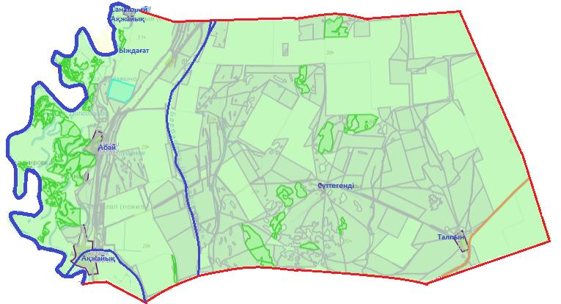

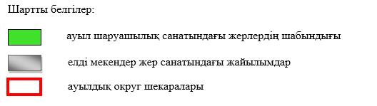

Ақсоғым ауылдық округі
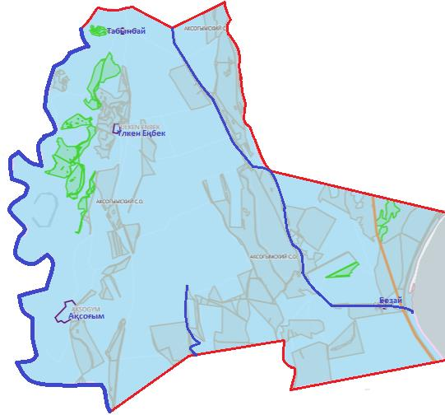

Ақсуат ауылдық округі

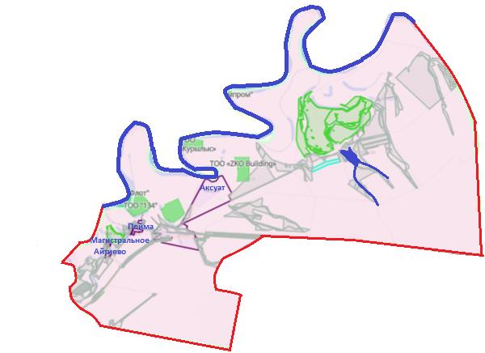

Аңқаты ауылдық округі

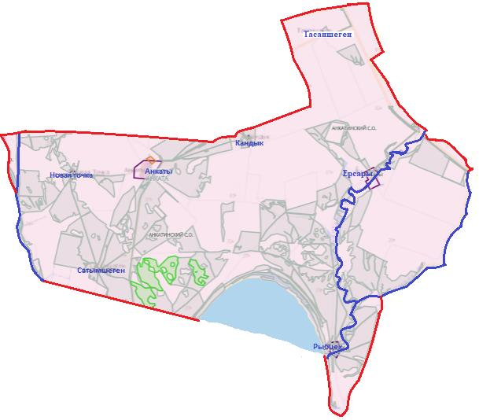

Богдановка ауылдық округі

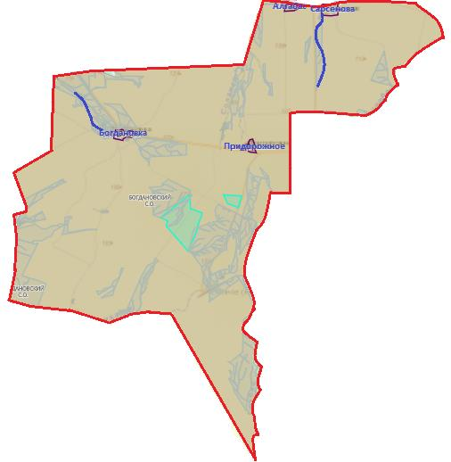

Долин ауылдық округі.

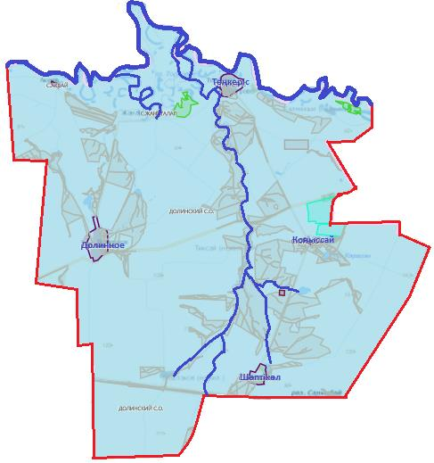

Новопавловка ауылдық округі

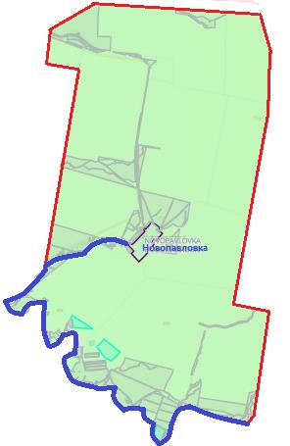

Подстепное ауылдық округі
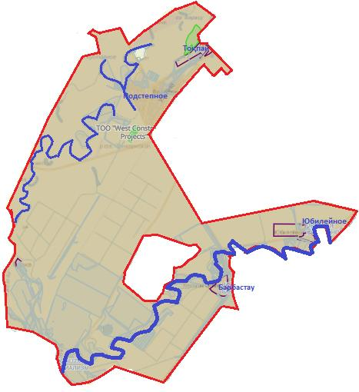

Покатиловка ауылдық округі

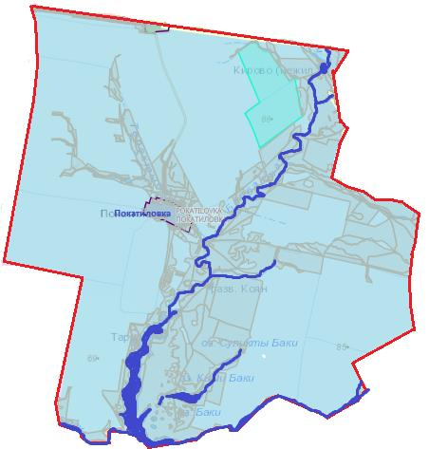

Приречное ауылдық округі

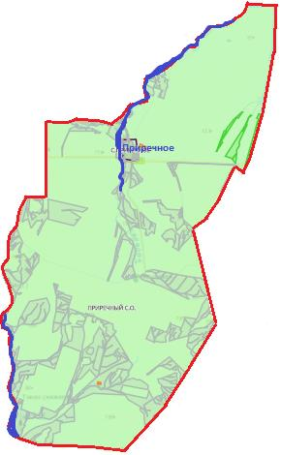

Ұзынкөл ауылдық округі

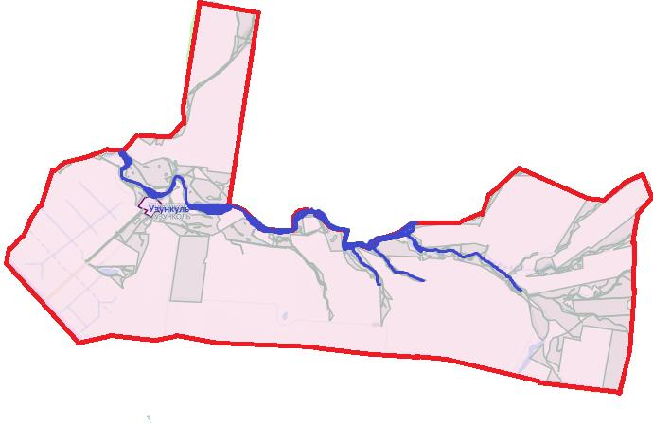

Теректі ауылдық округі

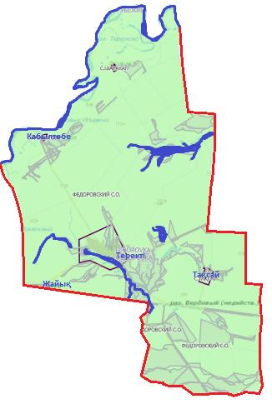

Шаған ауылдық округ

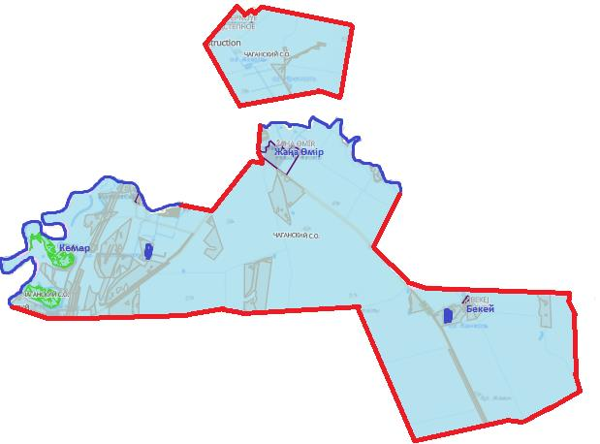

Шағатай ауылдық округі

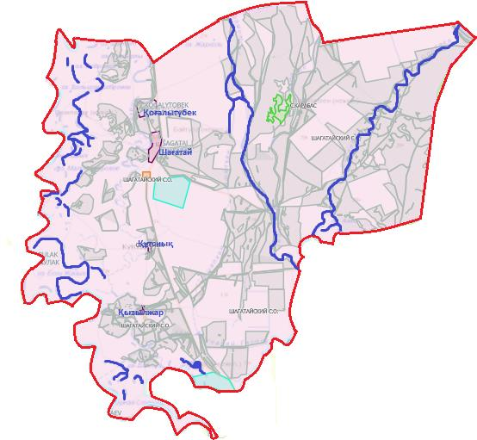

Шалқар ауылдық округі

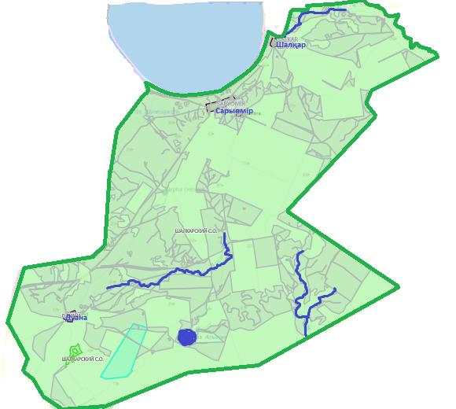

Теректі ауданы бойынша
2023-2024 жылдарға арналған
жайылымдарды басқару және
оларды пайдалану жөніндегі
жоспарға 2-қосымша
Теректі ауданы, Ақжайық а / о жайылым айналымдарының қолайлы схемалары

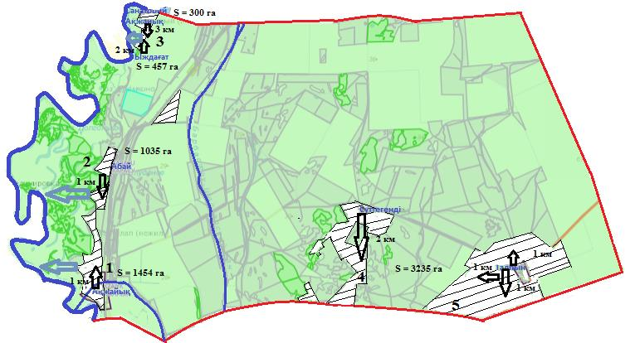

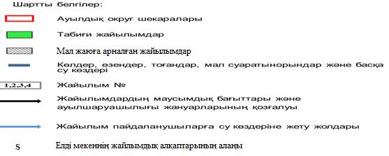

Теректі ауданы, Ақсоғым а / о жайылым айналымдарының қолайлы схемалары

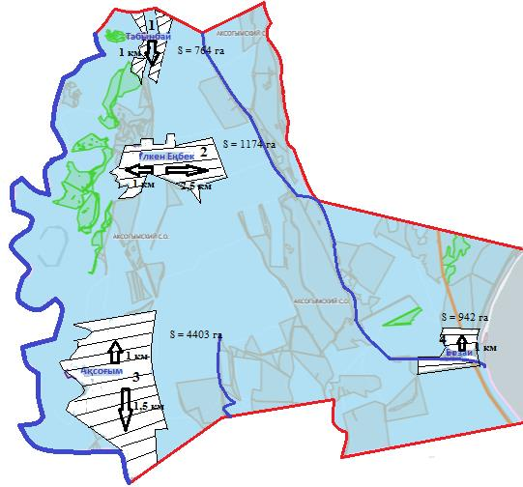

Теректі ауданы, Ақсуат а / о жайылым айналымдарының қолайлы схемалары

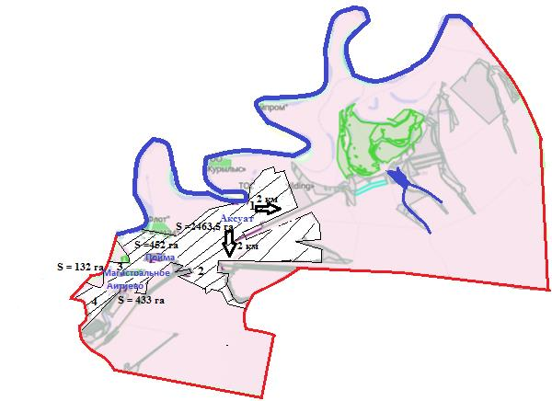

Теректі ауданы, Анкаты а / о жайылым айналымдарының қолайлы схемалары

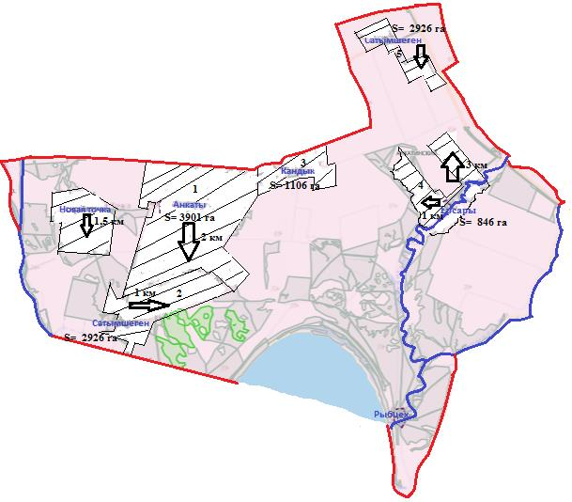

Теректі ауданы, Богдановка а/о жайылым айналымының қолайлы схемалары

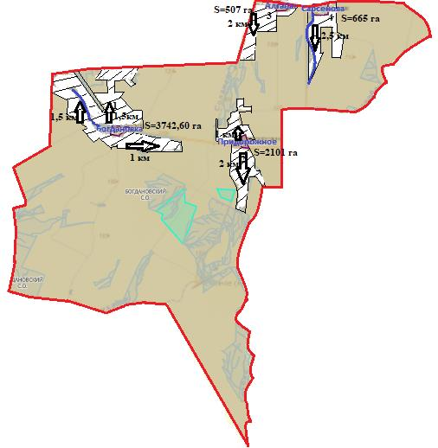

Теректі ауданы, Долин а / о жайылым айналымдарының қолайлы схемалары

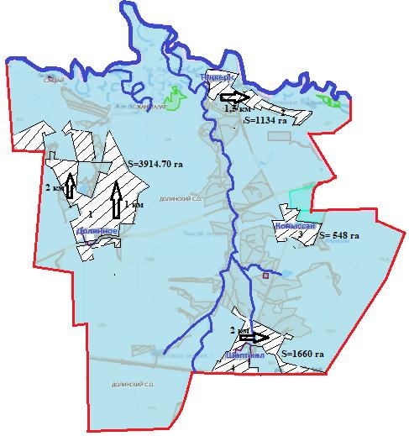

Теректі ауданы, Новопавловка а/о жайылым айналымдарының қолайлы схемалары

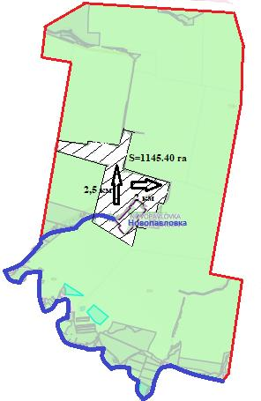

Теректі ауданы,Подстепное а/о жайылым айналымдарының қолайлы схемалары

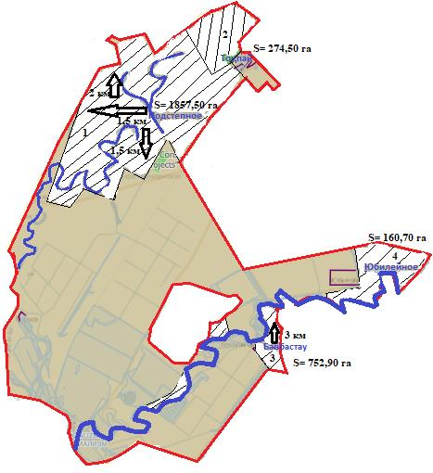

Теректі ауданы, Покатиловка а/о жайылым айналымдарының қолайлы схемалары

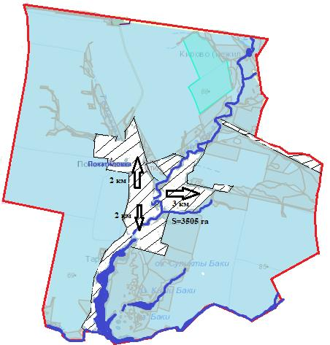

Теректі ауданы, Приречное а/о жайылым айналымының қолайлы схемалары

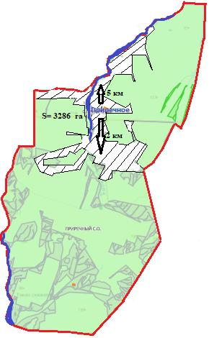

Теректі ауданы, Ұзынкөл а / о жайылым айналымдарының қолайлы схемалары

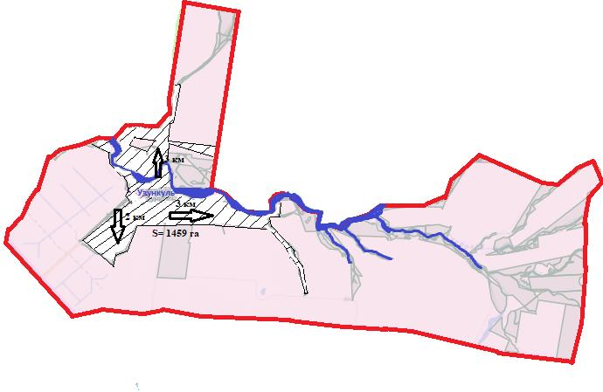

Теректі ауданы, Шаған а/о жайылым айналымдарының қолайлы схемалары

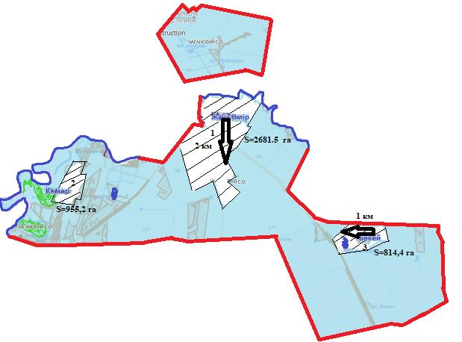

Теректі ауданы, Шағатай а / о жайылым айналымдарының қолайлы схемалары

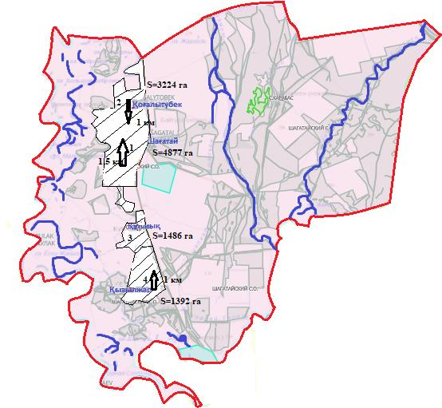

Теректі ауданы, Шалқар а / о жайылым айналымдарының қолайлы схемалары

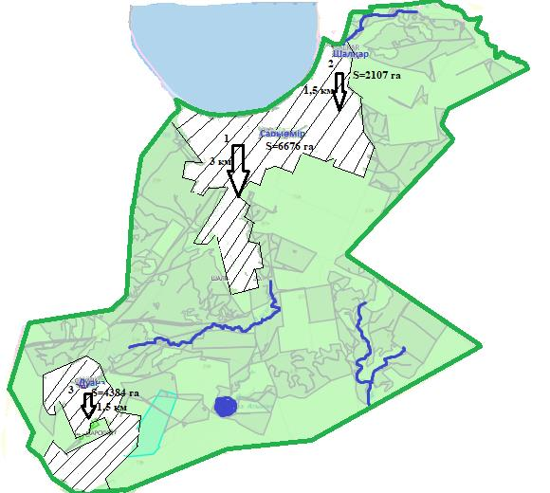

Теректі ауданы бойынша
2023-2024 жылдарға арналған
жайылымдарды басқару және
оларды пайдалану жөніндегі
жоспарға 3-қосымша
Жайылымдардың, оның ішінде маусымдық жайылымдық инфрақұрылым объектілерінің сыртқы және ішкі шекаралары мен алаңдары белгіленген карта
Ақжайық ауылдық округі

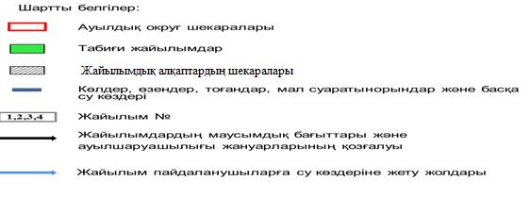

Ақсоғым ауылдық округі

Ақсуат ауылдық округі

Аңқаты ауылдық округі

Богдановка ауылдық округі

Долин ауылдық округі

Новопавловка ауылдық округі

Подстепное ауылдық округі

Покатиловка ауылдық округі

Приречное ауылдық округі

Ұзынкөл ауылдық округі

Теректі ауылдық округі

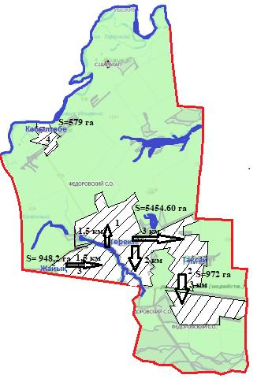

Шаған ауылдық округ

Шағатай ауылдық округі

Шалқар ауылдық округі

Теректі ауданы бойынша
2023-2024 жылдарға арналған
жайылымдарды басқару және
оларды пайдалану жөніндегі
жоспарға 4-қосымша
Жайылымды пайдаланушылардың су тұтыну нормасына сәйкес жасалған су көздеріне (көлдерге, өзендерге, тоғандарға, қазандарға, суару немесе суландыру арналарына, құбырлы немесе шахта құдықтарына)қол жеткізу схемасы
Ақжайық ауылдық округі

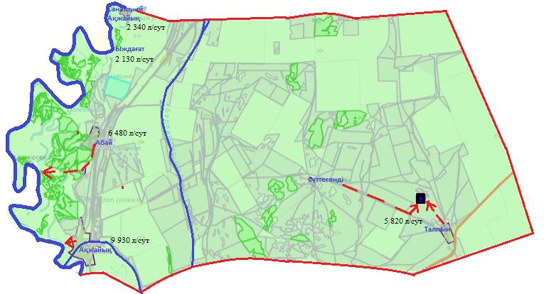

Шартты белгілер:

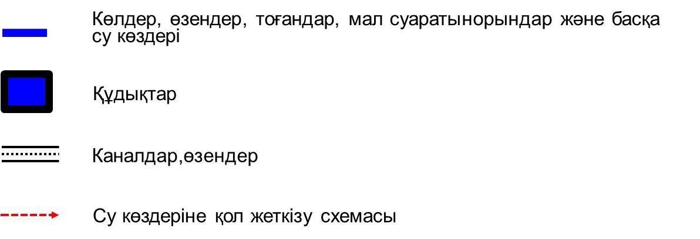

Ақсоғым ауылдық округі

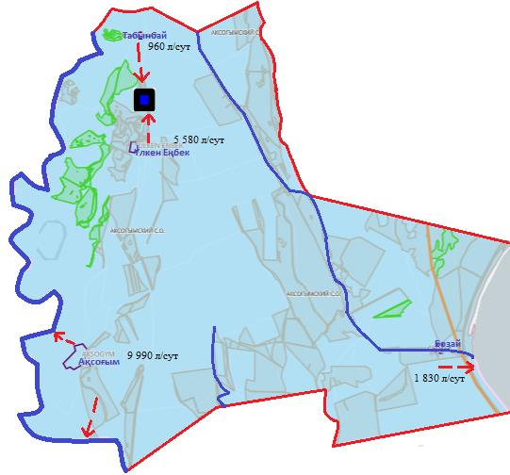

Шартты белгілер:

Ақсуат ауылдық округі

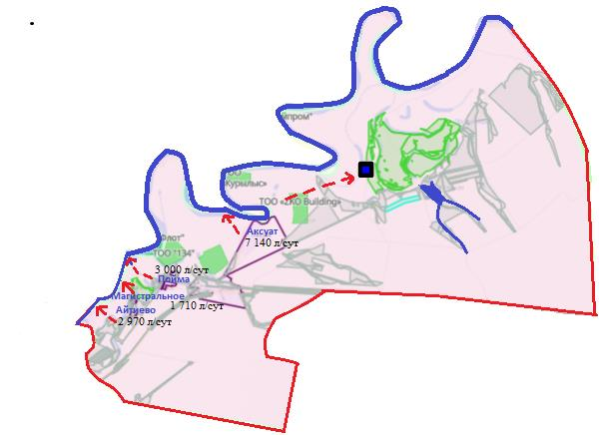

Шартты белгілер:

Аңқаты ауылдық округ

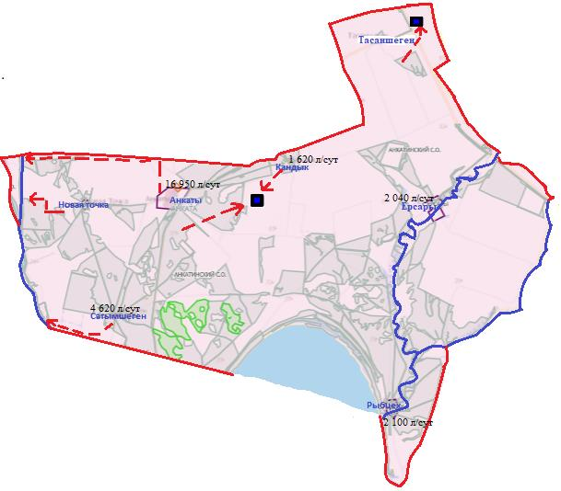

Шартты белгілер:

Богдановка ауылдық округі

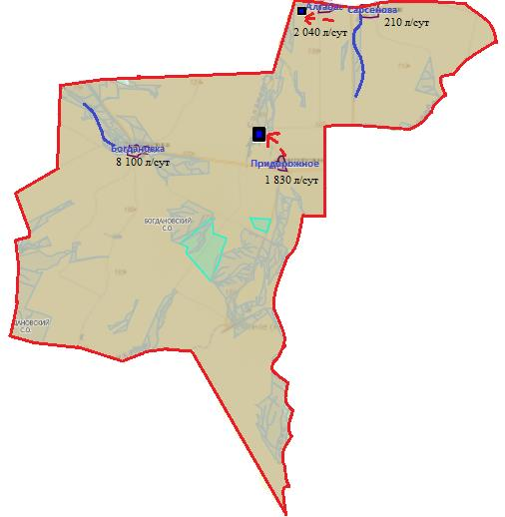

Шартты белгілер:

Долин ауылдық округ

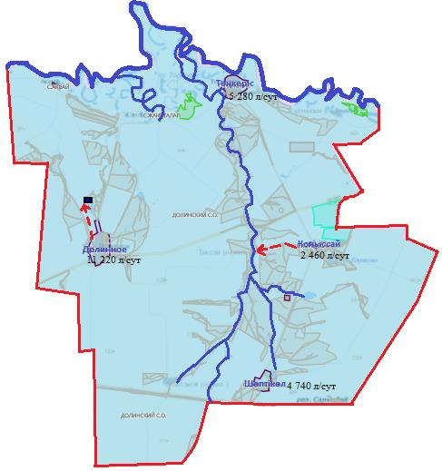

Шартты белгілер:

Новопавловка ауылдық округі

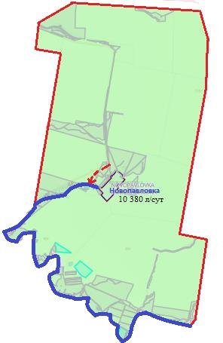

Шартты белгілер:

Подстепное ауылдық округі

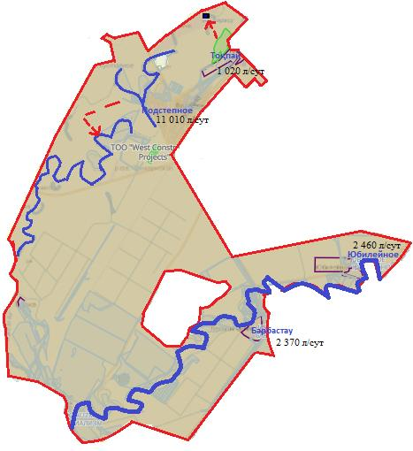

Шартты белгілер:

Покатиловка ауылдық округі

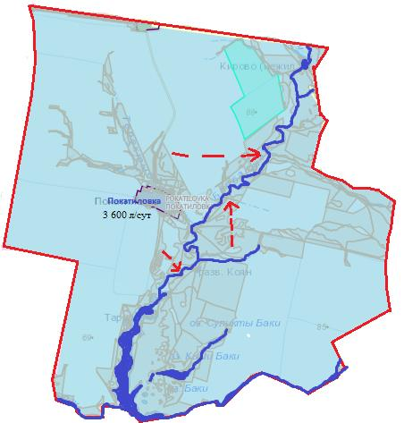

Шартты белгілер:

Приречное ауылдық округі

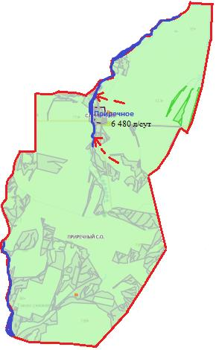

Шартты белгілер:

Ұзынкөл ауылдық округі

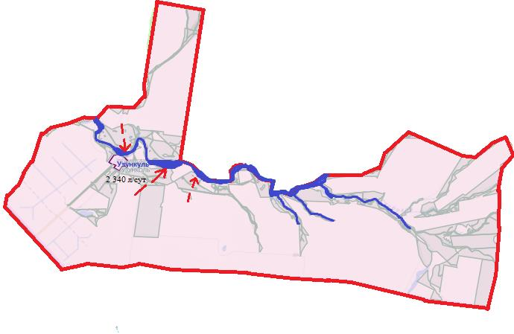

Шартты белгілер:

Теректі ауылдық округі

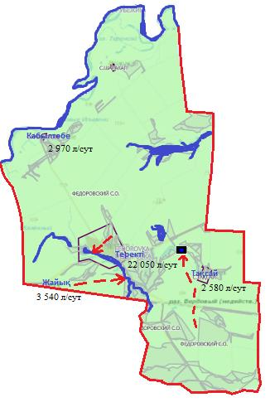

Шартты белгілер:

Шаған ауылдық округ

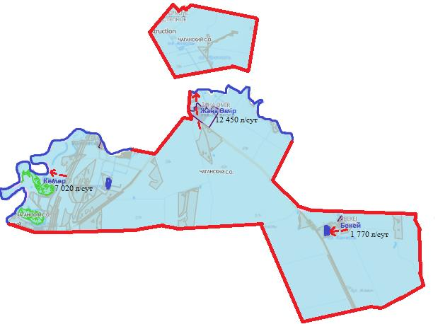

Шартты белгілер:

Шағатай ауылдық округі

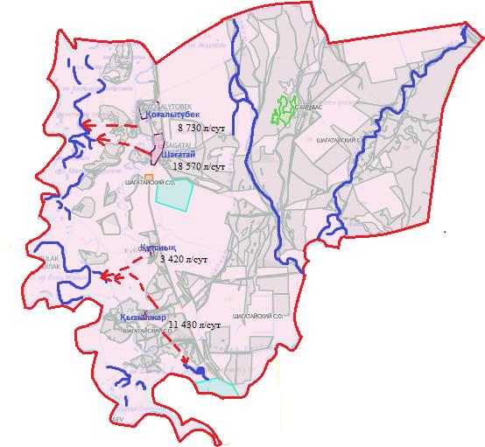

Шартты белгілер:

Шалқар ауылдық округі

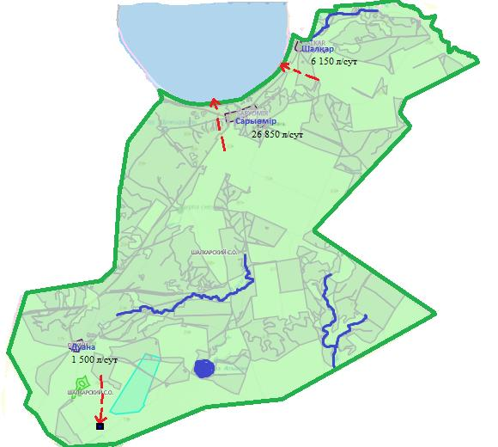

Шартты белгілер:

Теректі ауданы бойынша
2023-2024 жылдарға арналған
жайылымдарды басқару және
оларды пайдалану жөніндегі
жоспарға 5-қосымша
Жайылымдары жоқ жеке және (немесе) заңды тұлғалардың ауылшаруашылығы жануарларының басын орналастыру және оны берілетін жайылымдарғ аауыстыру үшін жайылымдарды қайта бөлу схемасы
Ақжайық ауылдық округі

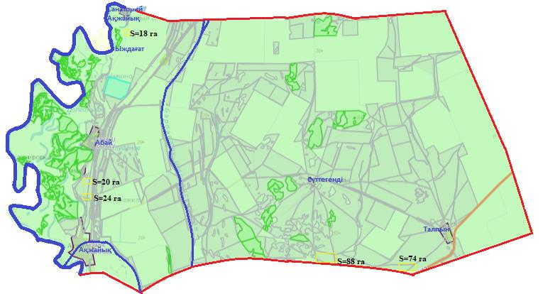

Ақсоғым ауылдық округі

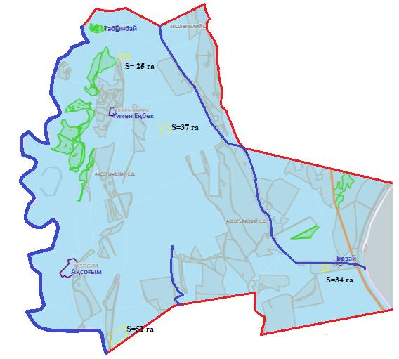

Ақсуат ауылдық округі

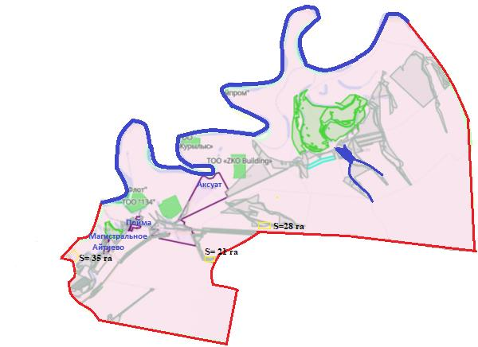

Аңқаты ауылдық округі

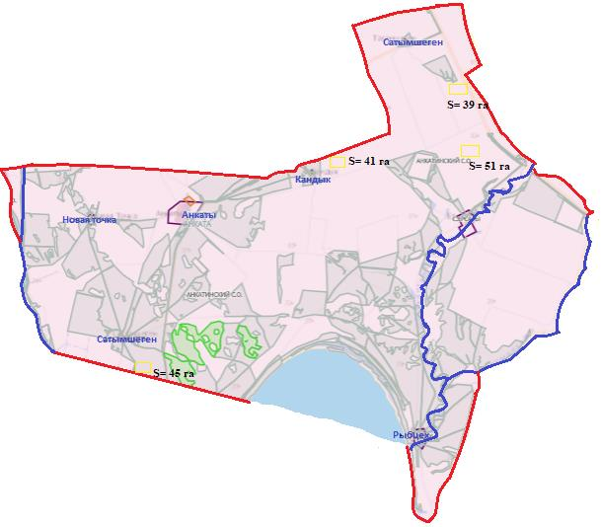

Богдановка ауылдық округі

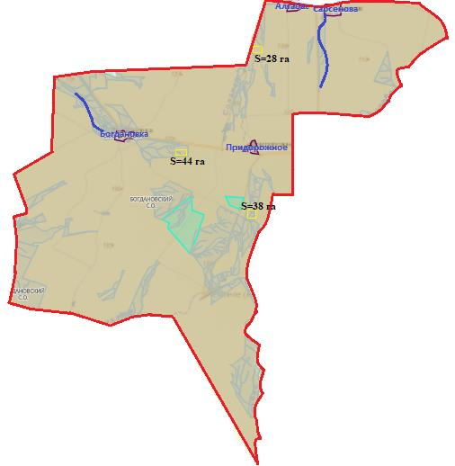

Долин ауылдық округі

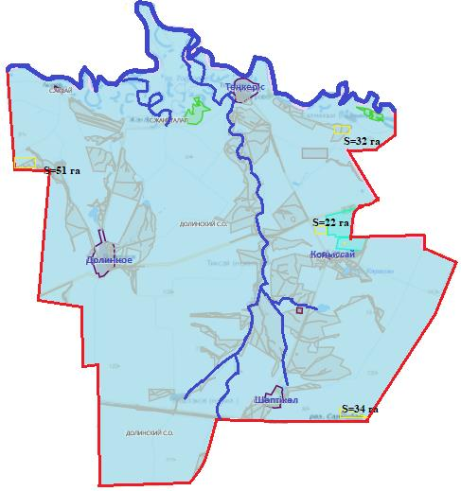

Новопавловка ауылдық округі

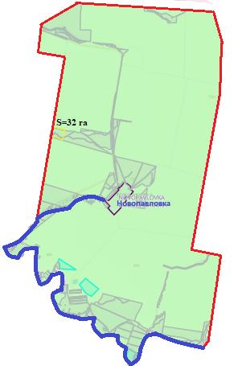

Подстепное ауылдық округі

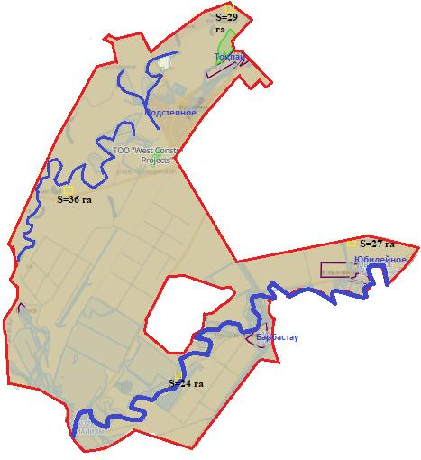

Покатиловка ауылдық округі

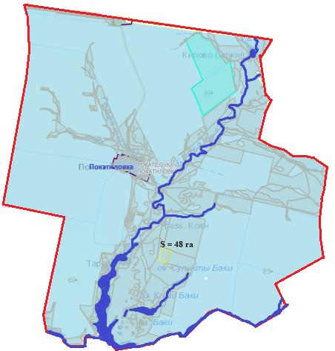

Приречное ауылдық округі

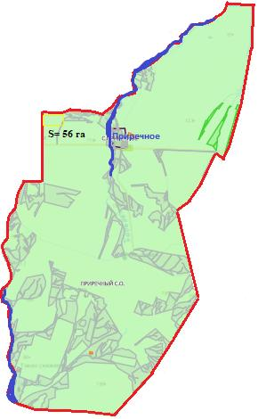

Ұзынкөл ауылдық округі

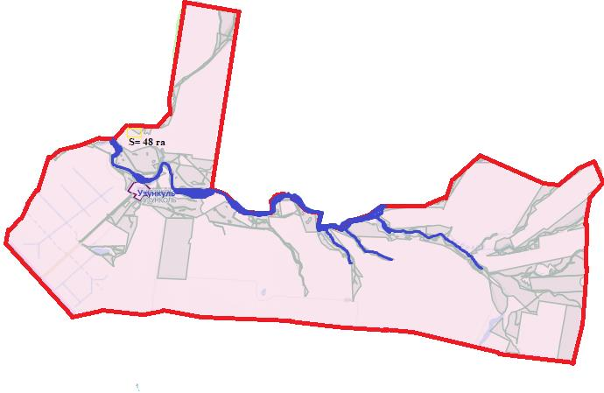

Теректі ауылдық округі

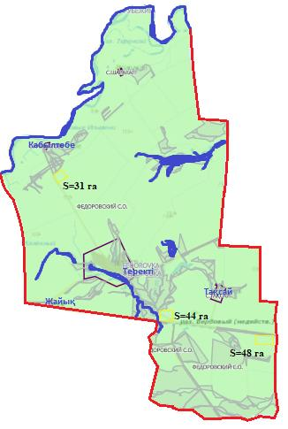

Шаған ауылдық округ
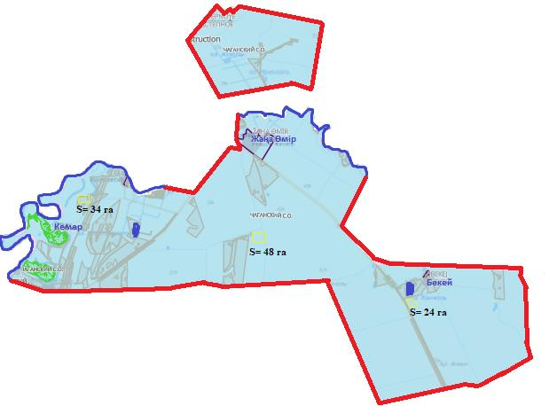

Шағатай ауылдық округі

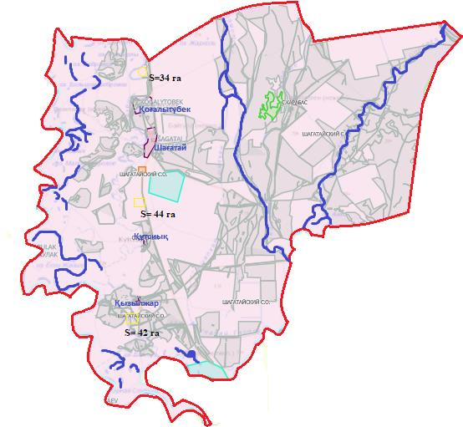

Шалқар ауылдық округі

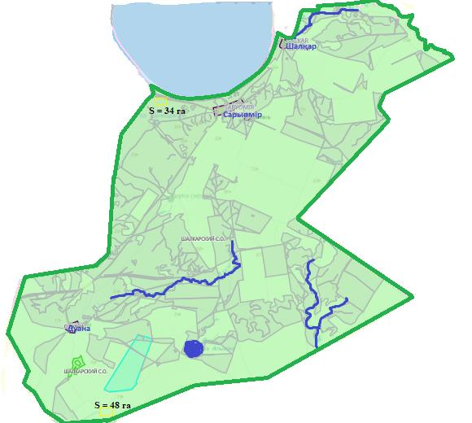

Теректі ауданы бойынша
2023-2024 жылдарға арналған
жайылымдарды басқару және
оларды пайдалану жөніндегі
жоспарға 6-қосымша
Аудандық маңызы бар қаланың, кенттің, ауылдың, ауылдық округтің жанында орналасқан жайылымдармен қамтамасыз етілмеген жеке және (немесе) заңды тұлғалардың шалғайдағы жайылымдарында ауыл шаруашылығы жануарларының мал басын орналастыру схемасы
Ақжайық ауылдық округі

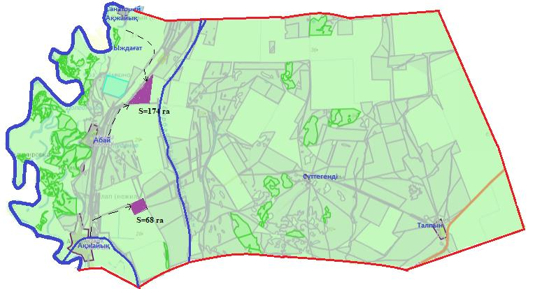

Ақсоғым ауылдық округі

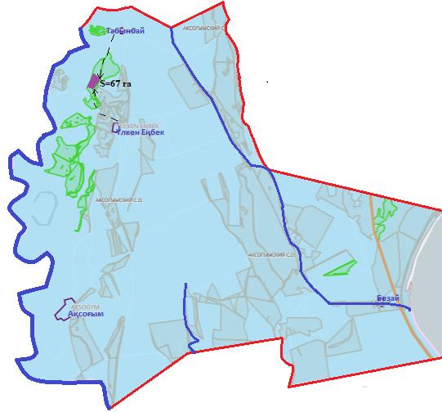

Ақсуат ауылдық округі

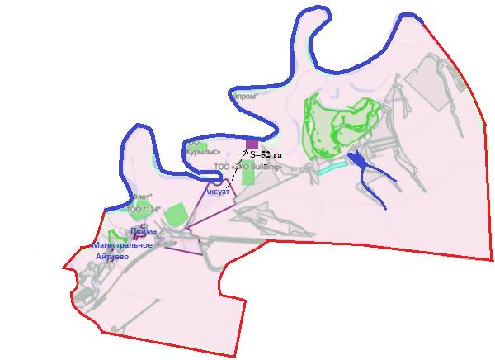

Аңқаты ауылдық округі

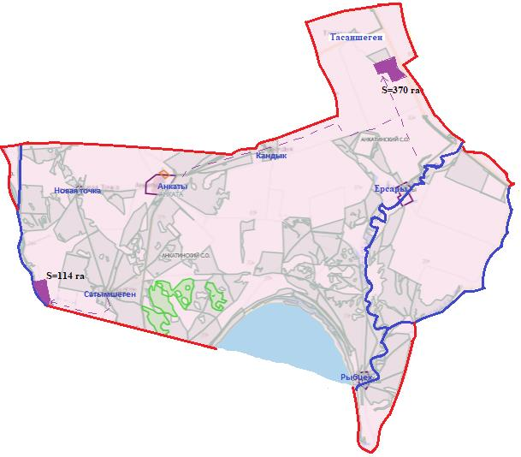

Богдановка ауылдық округі

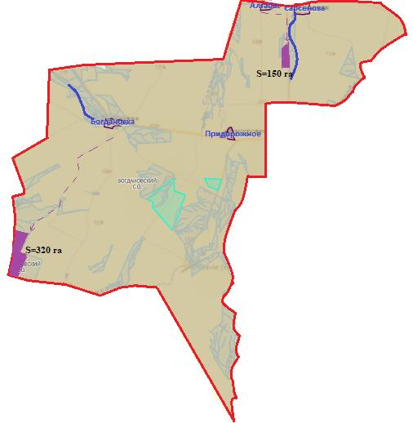

Долин ауылдық округі

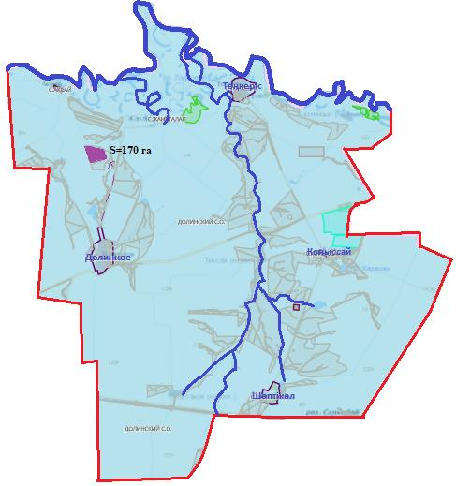

Новопавловка ауылдық округі

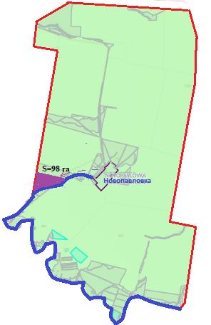

Подстепное ауылдық округі

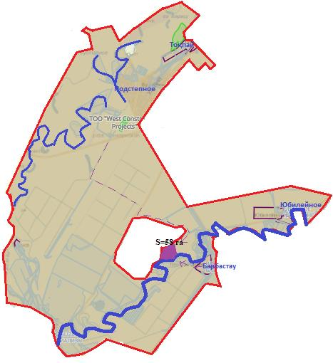

Покатиловка ауылдық округі

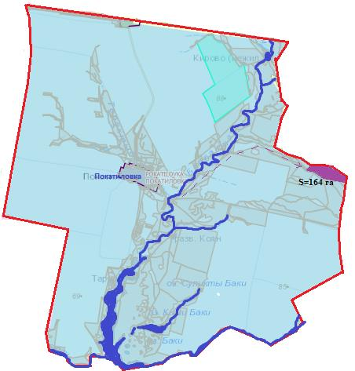

Приречное ауылдық округі

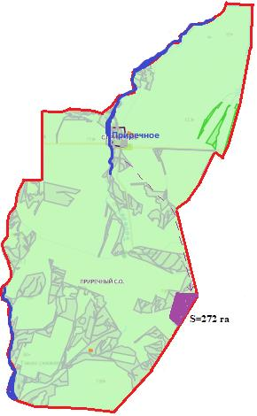

Ұзынкөл ауылдық округі

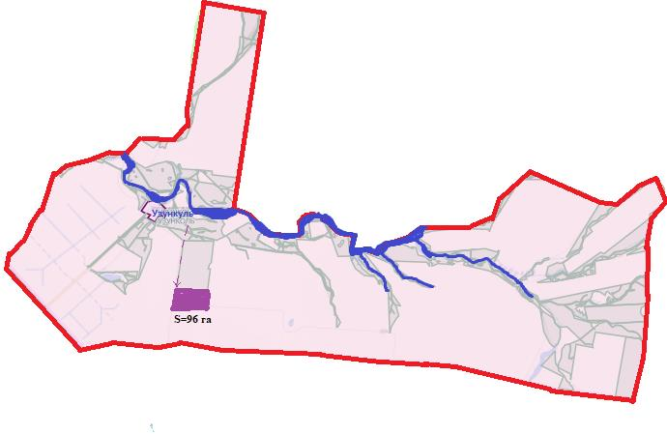

Теректі ауылдық округі

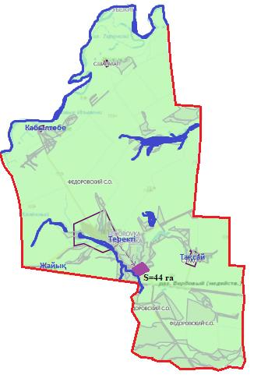

Шаған ауылдық округ

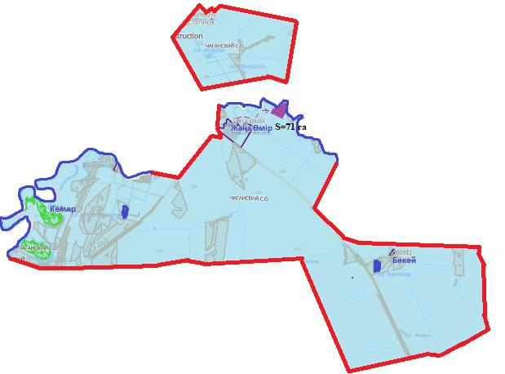

Шағатай ауылдық округі

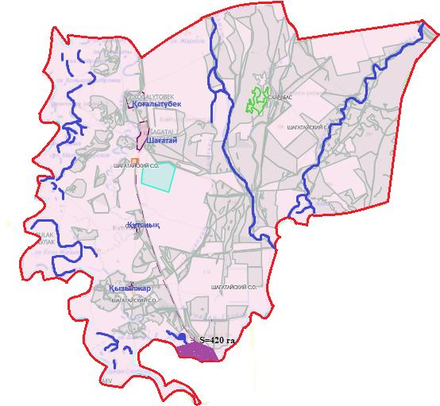

Шалқар ауылдық округі

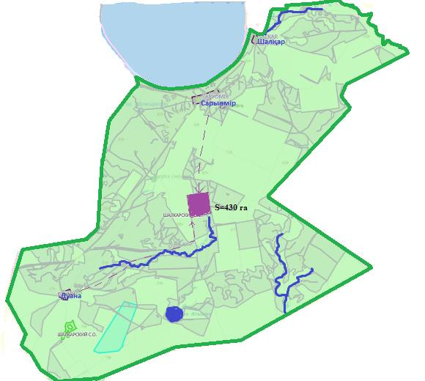

Теректі ауданы бойынша
2023-2024 жылдарға арналған
жайылымдарды басқару және
оларды пайдалану жөніндегі
жоспарға 7-қосымша
Ауылшаруашылығыжануарларынжаюменжайылымныңмаусымдықбағыттарынайқындайтынжайылымдардыпайдаланужөніндегікүнтізбеліккесте
№ | Ауылдық округтің атауы | Жайылымдарда мал жаюдың басталуы | Жайылымдардан малды қайтару
1 | Ақжайық ауылдық округі | Сәуірдің бірінші жартысы | Желтоқсанның бірінші онкүндігі
2 | Ақсоғым ауылдық округі | Сәуірдің бірінші жартысы | Желтоқсанның бірінші онкүндігі
3 | Ақсуат ауылдық округі | Сәуірдің бірінші жартысы | Желтоқсанның бірінші онкүндігі
4 | Аңқаты ауылдық округі | Сәуірдің бірінші жартысы | Желтоқсанның бірінші онкүндігі
5 | Богдановка ауылдық округі | Сәуірдің бірінші жартысы | Желтоқсанның бірінші онкүндігі
6 | Долин ауылдық округі | Сәуірдің бірінші жартысы | Желтоқсанның бірінші онкүндігі
7 | Новопавловка ауылдық округі | Сәуірдің бірінші жартысы | Желтоқсанның бірінші онкүндігі
8 | Подстепное ауылдық округі | Сәуірдің бірінші жартысы | Желтоқсанның бірінші онкүндігі
9 | Покатиловка ауылдық округі | Сәуірдің бірінші жартысы | Желтоқсанның бірінші онкүндігі
10 | Приречное ауылдық округі | Сәуірдің бірінші жартысы | Желтоқсанның бірінші онкүндігі
11 | Ұзынкөл ауылдық округі | Сәуірдің бірінші жартысы | Желтоқсанның бірінші онкүндігі
12 | Теректі ауылдық округі | Сәуірдің бірінші жартысы | Желтоқсанның бірінші онкүндігі
13 | Шағатай ауылдық округі | Сәуірдің бірінші жартысы | Желтоқсанның бірінші онкүндігі
14 | Шаған ауылдық округ | Сәуірдің бірінші жартысы | Желтоқсанның бірінші онкүндігі
15 | Шалқар ауылдық округі | Сәуірдің бірінші жартысы | Желтоқсанның бірінші онкүндігі
Жайылым кезеңінің ұзақтығы топырақ-климаттық аймақпен, ауыл шаруашылығы жануарларының түрлерімен, сондай – ақ қауырсынды – типті-құрғақ далада орташа құрғақ жайылымдардың өнімділігімен 180-200 күнді құрайды.
Бұл жағдайда ірі қара, ұсақ мал, жылқы және түйе үшін жайылымның ұзақтығы қардың тығыздығымен және басқа факторлармен қар жамылғысының максималды тереңдігімен байланысты. Көктемде жайылымның басталуы шөптер өсе бастағаннан кейін екі аптадан ерте емес және мал жаю мерзімінің аяқталуы белгілі бір жылдың климаттық жағдайына байланысты болады және ертерек немесе одан кейінгі мерзімдерге ауысуы мүмкін. Бұл шаралар жайылымдардың деградациялану мүмкіндігін және жел эрозиясының пайда болуын болдырмауға мүмкіндік береді. Теректі ауданының аумағындағы жайылымдардың негізгі пайдаланушылары ауыл шаруашылығы құрылымдары болып табылады. Елді мекендер халқының Ауыл шаруашылығы жануарлары елді мекендердің, ауыл шаруашылығы құралымдарының жерлерінде және босалқы жерлерде жайылады.
Суару тікелей артезиан ұңғымалары мен ұңғымаларымен жабдықталған суару шұңқырларынан жүзеге асырылады.
Теректі ауданы бойынша
2023-2024 жылдарға арналған
жайылымдарды басқару және
оларды пайдалану жөніндегі
жоспарға 7-1-қосымша
Жергілікті жағдайлар мен ерекшеліктерге байланысты жеке ауланың ауыл шаруашылығы жануарларын жаю үшін халықтың қажеттіліктерін қанағаттандыру үшін қажетті жайылымдардың сыртқы және ішкі шекаралары мен алаңдарын белгілейтін карта
Ақжайық ауылдық округі

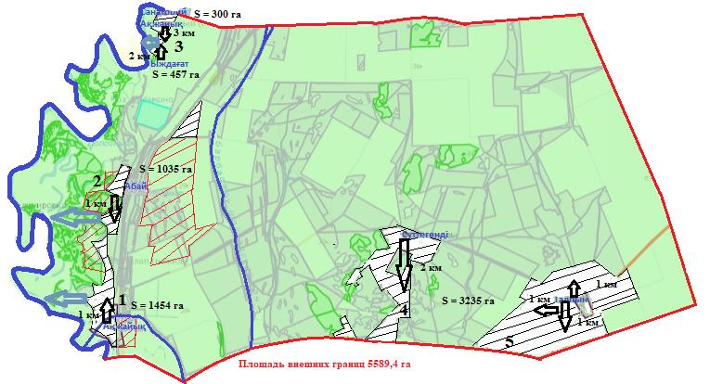

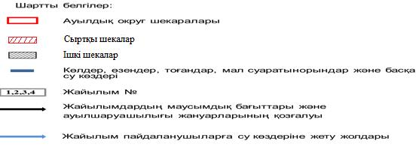

Ақсоғым ауылдық округі

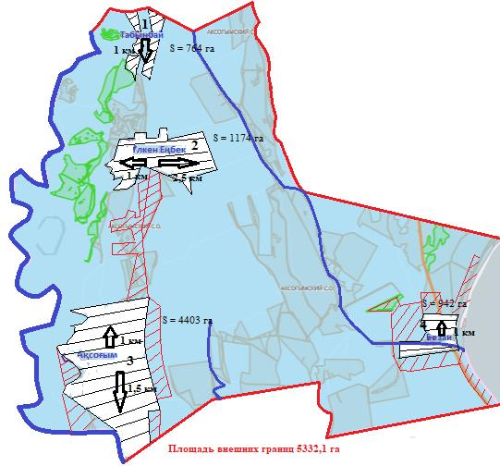

Ақсуат ауылдық округі

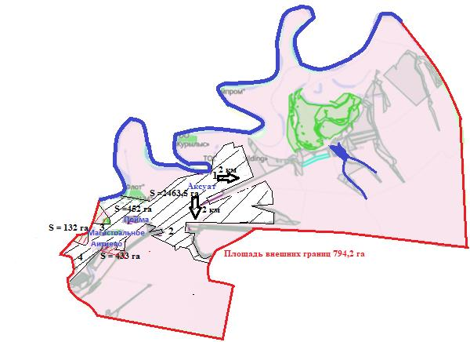

Аңқаты ауылдық округі

Богдановка ауылдық округі

Долин ауылдық округі

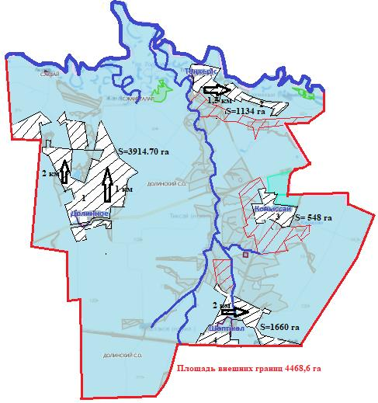

Новопавловка ауылдық округі

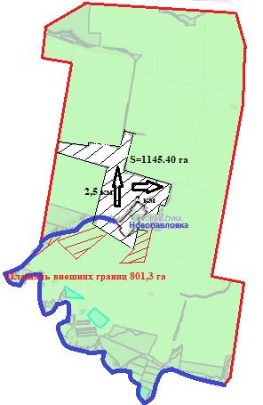

Подстепное ауылдық округі

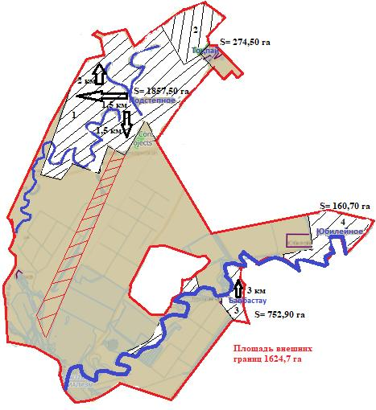

Покатиловка ауылдық округі

Приречное ауылдық округі

Ұзынкөл ауылдық округі

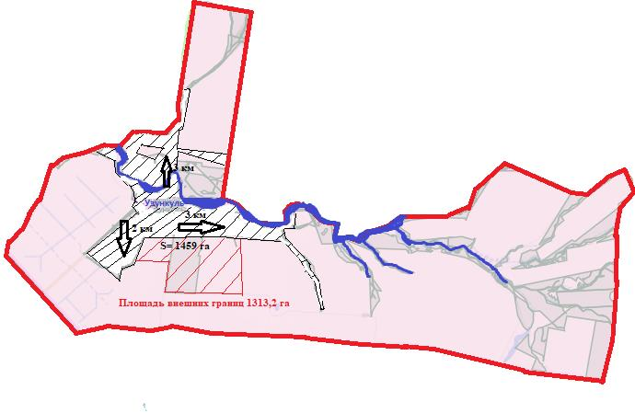

Теректі ауылдық округі

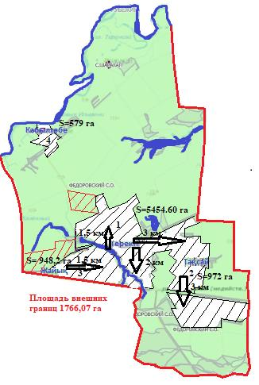

Шаған ауылдық округ

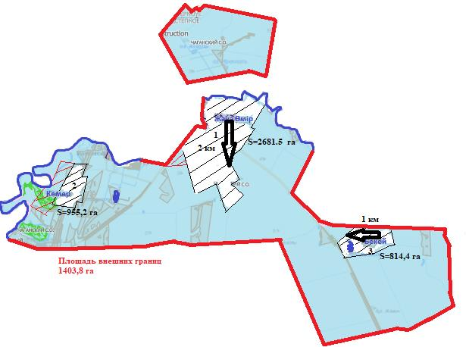

Шағатай ауылдық округі

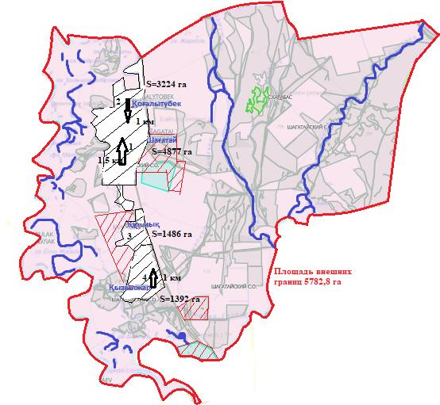

Шалқар ауылдық округі

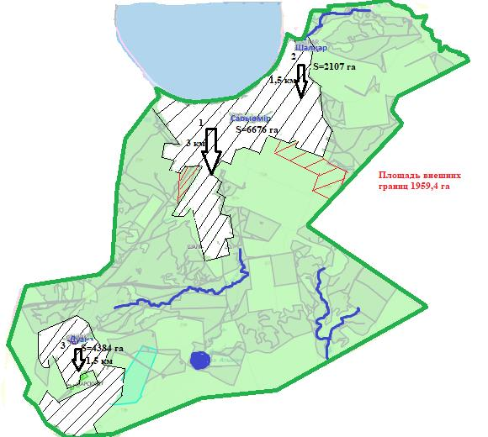

Теректі ауданы бойынша
2023-2024 жылдарға арналған
жайылымдарды басқару және
оларды пайдалану жөніндегі
жоспарға 8-қосымша
ІҚМ аналық (сауын) мал басын орналастыру үшін жайылымдарды бөлу жөніндегі мәліметтер Теректі ауданына ауылдық округтер бөлінісінде
№ | Елді мекен | Жайылым алқаптарының ауданы, га | Сауын сиырлардың болуы (бас.) | Жайылымдаржүктемесініңнормасы 1 басқа.(га) | Жайылымға қажеттілік (га) | Тапшылық жайылым (га) | Қажеттілік бойынша қамтамасыз ету-жаңалықтар, % | Артық жайылымдар
Ақжайық ауылдық округі
1 | Ақжайық ауылы | 1454 | 331 | 8,5 | 2813,5 | 1359,5 | 51,6% | -
2 | Абай ауылы | 1035 | 216 | 8,5 | 1836 | 801 | 56,3% | -
3 | Ақжайық шипажайы | 300 | 78 | 8,5 | 663 | 363 | 82,6% | -
4 | Талпын ауылы | 3235 | 194 | 8,5 | 1649 | - | 100% | 1586
5 | Ыджахат ауылы | 457 | 71 | 8,5 | 603,5 | 146,5 | 75,7% | -
 | барлығы | 6481 | 890 | 8,5 | 7565 | 1084 | 85,6% | -
Ақсоғым ауылдық округі
1 | Ақсоғым ауылы | 4403 | 333 | 8,5 | 2830,5 | - | 100% | 1572,5
2 | Үлкен-Енбек ауылы | 1174 | 194 | 8,5 | 1649 | 475 | 71,1% | -
3 | Бозай ауылы | 942 | 61 | 8,5 | 518,5 | - | 100% | 423,5
4 | Табынбай ауылы | 764 | 32 | 8,5 | 272 | - | 100% | 492
 | барлығы | 7283 | 620 | 8,5 | 5270 | - | 100% | 2013
Ақсуат ауылдық округі
1 | Ақсуат ауылы | 2463,50 | 238 | 8,5 | 2023 | - | 100% | 440,5
2 | Айтиево ауылы | 433 | 99 | 8,5 | 841,5 | 408,5 | 51,4% | -
3 | Магистральныйауылы | 132 | 57 | 8,5 | 484,5 | 352,5 | 27,2% | -
4 | Пойма ауылы | 452 | 100 | 8,5 | 850 | 398 | 53,1% | -
 | барлығы | 3480,5 | 494 | 8,5 | 4199 | 718,5 | 82,8% | -
Аңқаты ауылдық округі
1 | Аңқаты ауылы | 3901 | 565 | 8,5 | 4802,5 | 901,5 | 81,2% | -
2 | Рыбцех ауылы | 2981 | 70 | 8,5 | 595 | - | 100% | 2386
3 | Ерсары ауылы | 846 | 68 | 8,5 | 578 | - | 100% | 268
4 | Кандык ауылы | 1106 | 54 | 8,5 | 459 | - | 100% | 647
5 | Сатымшеген ауылы | 2926 | 154 | 8,5 | 1309 | - | 100% | 1617
 | барлығы | 11760 | 911 | 8,5 | 7743,5 | - | 100% | 4016,5
Богдановка ауылдық округі
1 | Алгабас ст. | 507 | 68 | 8,5 | 578 | 71 | 87,7 | -
2 | Придорожное ауылы | 2101 | 61 | 8,5 | 518,5 | - | 100% | 2040
3 | Сарсенова ауылы | 665 | 7 | 8,5 | 59,5 | - | 100% | 605,5
4 | Богдановка ауылы | 3742,60 | 270 | 8,5 | 2295 | - | 100% | 1447,6
 | барлығы | 7015,6 | 406 | 8,5 | 3451 | - | 100% | 3564,4
Долин ауылдық округі
1 | Долин ауылы | 3914,70 | 374 | 8,5 | 3179 | - | 100% | 735,7
2 | Төңкеріс ауылы | 1134 | 176 | 8,5 | 1496 | 362 | 75,8% | -
3 | Қонысай ауылы | 548 | 82 | 8,5 | 697 | 149 | 78,6% | -
4 | Шөптіөл ауылы | 1660 | 158 | 8,5 | 1343 | - | 100% | 317
 | барлығы | 7256,7 | 790 | 8,5 | 6715 | - | 100% | 541,7
Новопавловка ауылдық округі
1 | Новопавловка ауылы | 1145,40 | 346 | 8,5 | 2941 | 1795,6 | 38,9% | -
 | барлығы | 1145,40 | 346 | 8,5 | 2941 | 1795,6 | 38,9% | -
Подстепноеауылдық округі
1 | Подстепное ауылы | 1857,50 | 367 | 8,5 | 3119,5 | 1262 | 59,5% | -
2 | Барбастау ауылы | 752,90 | 79 | 8,5 | 671,5 | - | 100% | 81,4
3 | Юбилейное ауылы | 160,70 | 82 | 8,5 | 697 | 536,3 | 23% | -
4 | Тоқпай ауылы | 274,50 | 34 | 8,5 | 289 | 14,5 | 94,9% | -
 | барлығы | 3045,6 | 562 | 8,5 | 4777 | 1731,4 | 63,7% | -

Покатиловка ауылдық округі
1 | Покатиловка ауылы | 3505 | 120 | 8,5 | 1020 | - | 100% | 2485
 | барлығы | 3505 | 120 | 8,5 | 1020 | - | 100% | 2485
Приречное ауылдық округі
1 | Приреченое ауылы | 3286 | 216 | 8,5 | 1836 | - | 100% | 1450
 | барлығы | 3286 | 216 | 8,5 | 1836 | - | 100% | 1450

Ұзынкөл ауылдық округі
1 | Ұзынкөл ауылы | 1459 | 78 | 8,5 | 663 | - | 100% | 796
 | барлығы | 1459 | 78 | 8,5 | 663 | - | 100% | 796
Теректі ауылдық округі
1 | Теректі ауылы | 5454,60 | 735 | 8,5 | 6247,5 | 792,9 | 87,3% | -
2 | Жайық ауылы | 948,2 | 118 | 8,5 | 1003 | 54,8 | 94,5% | -
3 | Тақсай ауылы | 972 | 86 | 8,5 | 731 | - | 100% | 241
4 | Қабыл-төбе ауылы | 579 | 99 | 8,5 | 841,5 | 262,5 | 68,8% | -
 | барлығы | 7953,8 | 1038 | 8,5 | 8823 | 869,2 | 90,1% | -
Шағатай ауылдық округі
1 | Шағатай ауылы | 4877 | 619 | 8,5 | 5261,5 | 384,5 | 92,6% | -
2 | Қызылжар ауылы | 1392 | 381 | 8,5 | 3238,5 | 1846,5 | 42,9% | -
3 | Құтсиық ауылы | 1486 | 114 | 8,5 | 969 | - | 100% | 517
4 | Қоғалытүбек ауылы | 3224 | 291 | 8,5 | 2473,5 | - | 100% | 750,5
 | барлығы | 10979 | 1405 | 8,5 | 11942,5 | 963,5 | 91,9% | -
Шаған ауылдық округ
1 | Жаңа Өмір ауылы | 2681,5 | 415 | 8,5 | 3527,5 | 846 | 76% | -
2 | Кемер ауылы | 955,2 | 234 | 8,5 | 1989 | 1033,8 | 48% | -
3 | Бекей ауылы | 814,4 | 59 | 8,5 | 501,5 | - | 100% | 312,9
 | барлығы | 4451,1 | 708 | 8,5 | 6018 | 1566,9 | 73,9% | -
Шалқар ауылдық округі
1 | Шалқар ауылы | 2107 | 205 | 8,5 | 1742,5 | - | 100% | 364,5
2 | Дуана ауылы | 4384 | 50 | 8,5 | 425 | - | 100% | 3959
3 | Сарыөмір ауылы | 6676 | 895 | 8,5 | 7607,5 | 931,5 | 87,7% | -
 | барлығы | 13167 | 1150 | 8,5 | 9775 | - | 100% | 3392
Ескертпе: сауын сиырлар үшін жайылымдық алқаптардың жетіспейтін саны 84-баптың 2-тармағының 4-1) тармақшасына сәйкес мемлекет мұқтажы үшін сатып алу есебінен, сондай-ақ Қазақстан Республикасы Жер кодексінің 49-2-бабының 1-тармағына сәйкес жерді резервке қою арқылы қамтамасыз етіледі.
Ауылдық округтер бөлінісіндегі ауыл шаруашылығы жануарлары басының саны туралы деректер
№ | Ауылдық округтің атаулары | Халықшаруашылықтарындағымалсаны, оныңішінде (бас) |  |  |  | Шартты бастарға қайта есептегенде (бас.) | 1 шартқа жайылым жүктемесінің нормасы. бас (га) | Жайылымға қажеттілік га | Елді мекендердің жайылым алаңы (га) | Жайылым тапшылығы (га) | Босалқы жерлердегі жайылым алаңы (га)
 |  | ІҚМ | ҰҚМ | Жылқылар | Түйелер
Ақжайық ауылдық округі
1 | Ақжайық ауылы | 1363 | 2957 | 628 | - | 2014,1 | 6,8 | 13695,8 | 1454 | 12241,88 | 560,6
2 | Абай ауылы | 618 | 1309 | 186 | - | 811,3 | 6,8 | 5516,84 | 1035 | 4481,84 | 84,4
3 | Ақжайық шипажайы | 157 | 255 | 9 | - | 160,1 | 6,8 | 1088,68 | 300 | 788,68 | 100
4 | Талпын ауылы | 592 | 876 | 132 | - | 693,2 | 6,8 | 4713,76 | 3235 | 1478,76 | 0
5 | Ыждағат ауылы | 168 | 238 | 21 | - | 179,2 | 6,8 | 1218,56 | 457 | 761,56 | 0
 | барлығы | 2898 | 5635 | 976 | - | 3857,9 | 6,8 | 26233,64 | 6481 | 19752,64 | 745
Ақсоғым ауылдық округі
1 | Ақсоғым ауылы | 788 | 1345 | 356 | - | 1120,9 | 6,8 | 7622,12 | 4403 | 3219,12 | 16
2 | Үлкен Енбек ауылы | 453 | 1198 | 200 | - | 682,2 | 6,8 | 4638,96 | 1174 | 3464,96 | 0
3 | Бозай ауылы | 122 | 728 | 47 | - | 217,4 | 6,8 | 1478,32 | 942 | 536,32 | 0
4 | Табынбай ауылы | 63 | 230 | 27 | - | 100,4 | 6,8 | 682,72 | 764 | -81,28 | 0
 | барлығы | 1426 | 3501 | 630 | - | 2120,9 | 6,8 | 14422,12 | 7283 | 7139,12 | 16
Ақсуат ауылдық округі
1 | Ақсуат ауылы | 477 | 1825 | 59 | - | 623,1 | 6,8 | 4237,08 | 2463,50 | 1773,58 | 155,9
2 | Айтиево ауылы | 196 | 448 | 9 | - | 210,6 | 6,8 | 1432,08 | 433 | 999,08 | 0
3 | Магистральный ауылы | 107 | 58 | 40 | - | 131,4 | 6,8 | 893,52 | 132 | 761,52 | 0
4 | Пойма ауылы | 211 | 554 | 23 | - | 247,2 | 6,8 | 1680,96 | 452 | 1228,96 | 53,8
 | барлығы | 991 | 2885 | 131 | - | 1212,3 | 6,8 | 8243,64 | 3480,5 | 4763,14 | 447
Аңқаты ауылдық округі
1 | Аңқаты ауылы | 1503 | 2273 | 116 | - | 1545,7 | 6,8 | 10510,76 | 3901 | 6609,76 | 0
2 | Рыбцех ауылы | 212 | 482 | 190 | - | 407,8 | 6,8 | 2773,04 | 2981 | -207,96 | 0
3 | Ерсары ауылы | 182 | 468 | 134 | - | 350,4 | 6,8 | 2382,72 | 846 | 1536,72 | 0
4 | Кандык ауылы | 141 | 218 | 104 | - | 238,6 | 6,8 | 1622,48 | 1106 | 516,48 | 514
5 | Сатымшеген ауылы | 436 | 970 | 287 | - | 732,8 | 6,8 | 4983,04 | 2926 | 2057,04 | 0
 | барлығы | 2474 | 4411 | 831 | - | 3275,3 | 6,8 | 22272,04 | 11760 | 10512,04 | 514
Богдановкаауылдық округі
1 | Алгабас ст. | 134 | 399 | 3 | - | 150,1 | 6,8 | 1020,68 | 507 | 513,68 | 0
2 | Придорожное ауылы | 132 | 75 | 5 | - | 118,1 | 6,8 | 803,08 | 2101 | -1297,92 | 1086,5
3 | Сарсенова ауылы | 31 | 254 | 3 | - | 53,2 | 6,8 | 361,76 | 665 | -303,24 | 345,5
4 | Богдановка ауылы | 488 | 465 | 35 | - | 471,9 | 6,8 | 3208,92 | 3742,60 | -533, 68 | 0
 | барлығы | 785 | 1163 | 46 | - | 793,3 | 6,8 | 4671,668 | 7015,6 | -2343,932 | 1432
Долинауылдық округі
1 | Долин ауылы | 911 | 1207 | 73 | - | 922,5 | 6,8 | 6273 | 3914,70 | 2358,3 | 299
2 | Тонкерис ауылы | 375 | 489 | 155 | - | 503,9 | 6,8 | 3426,52 | 1134 | 2292,52 | 0
3 | Конысай ауылы | 165 | 413 | 76 | - | 249,3 | 6,8 | 1695,24 | 548 | 1147,24 | 70
4 | Шоптыкуль ауылы | 310 | 573 | 41 | - | 346,3 | 6,8 | 2354,84 | 1660 | 694,84 | 0
 | барлығы | 1761 | 2682 | 345 | - | 2022 | 6,8 | 13749,6 | 7256,7 | 6492,9 | 369
Новопавловка ауылдық округі
1 | Новопавловка ауылы | 833 | 1227 | 30 | - | 819,1 | 6,8 | 5569,88 | 1145,40 | 4424,48 | 313
 | барлығы | 833 | 1227 | 30 | - | 819,1 | 6,8 | 5569,88 | 1145,40 | 4424,48 | 313
Покатиловка ауылдық округі
1 | Покатиловка ауылы | 322 | 561 | 62 | - | 375,7 | 6,8 | 2554,76 | 3505 | -950, 24 | 438
 | барлығы | 322 | 561 | 62 | - | 375,7 | 6,8 | 2554,76 | 3505 | -950, 24 | 438
Подстепноеауылдық округі
1 | Подстепное ауылы | 367 | 1788 | 62 | - | 534,4 | 6,8 | 3633,92 | 1857,50 | 1758,42 | 142,4
2 | Барбастау ауылы | 79 | 576 | 56 | - | 176,8 | 6,8 | 1202,24 | 752,90 | 449,34 | 0
3 | Юбилейное ауылы | 82 | 695 | 18 | - | 153,1 | 6,8 | 1041,08 | 160,70 | 880,38 | 1
4 | Тоқпай ауылы | 34 | 305 | 13 | - | 70,7 | 6,8 | 480,76 | 274,50 | 206,26 | 3,6
 | барлығы | 562 | 3352 | 149 |  | 935 | 6,8 | 6358 | 3045,6 | 3312,4 | 147
Приречноеауылдық округі
1 | Приречное ауылы | 552 | 1250 | 117 | - | 683,6 | 6,8 | 4648,48 | 3286 | 1362,48 | 1461
 | барлығы | 552 | 1250 | 117 | - | 683,6 | 6,8 | 4648,48 | 3286 | 1362,48 | 1461
Теректі ауылдық округі
1 | Теректі ауылы | 1297 | 3773 | 82 | - | 1496,9 | 6,8 | 10178,92 | 5454,60 | 4724,32 | 696
2 | Жайық ауылы | 149 | 798 | 29 | - | 228 | 6,8 | 1550,4 | 948,2 | 602,2 | 237
3 | Таксай ауылы | 187 | 361 | 18 | - | 203,7 | 6,8 | 1385,16 | 972 | 413,16 | 601,4
4 | Кабыл-тобе ауылы | 133 | 137 | 8 | - | 128,1 | 6,8 | 871,08 | 579 | 292,08 | 666,6
 | барлығы | 1766 | 5069 | 137 | - | 2056,7 | 6,8 | 13985,56 | 7953,8 | 6031,76 | 2201
Ұзынкөл ауылдық округі
1 | Ұзынкөл ауылы | 291 | 1529 | 621 | - | 1006,7 | 6,8 | 6845,56 | 1459 | 5386,56 | 0
 | барлығы | 291 | 1529 | 621 | - | 1006,7 | 6,8 | 6845,56 | 1459 | 5386,56 | 0
Шаған ауылдық округ
1 | Жаңа Өмір ауылы | 999 | 2302 | 53 | - | 1082,4 | 6,8 | 7360,32 | 2681,5 | 4678,82 | 440
2 | Кемер ауылы | 715 | 839 | 28 | - | 683,9 | 6,8 | 4650,52 | 955,2 | 3695,32 | 0
3 | Бекей ауылы | 128 | 407 | 3 | - | 146,1 | 6,8 | 993,48 | 814,4 | 179,08 | 0
 | барлығы | 1842 | 3548 | 83 | - | 1912,4 | 6,8 | 13004,32 | 4451,1 | 8553,22 | 440
Шағатай ауылдық округі
1 | Шағатай ауылы | 1390 | 3639 | 679 | - | 2154,9 | 6,8 | 14653,32 | 4877 | 9776,32 | 8179
2 | Кызылжар ауылы | 809 | 1351 | 214 | - | 996,3 | 6,8 | 6774,84 | 1392 | 5382,84 | 1284
3 | Кутсиык ауылы | 146 | 283 | 2 | - | 147,1 | 6,8 | 1000,28 | 1486 | -485, 72 | 848
4 | Когалытубек ауылы | 609 | 1086 | 231 | - | 826,8 | 6,8 | 5622,24 | 3224 | 2398,24 | 1357
 | барлығы | 2954 | 6359 | 1126 | - | 4125,1 | 6,8 | 28050,68 | 10979 | 17071,68 | 11668
Шалқар ауылдық округі
1 | Шалқар ауылы | 540 | 920 | 140 | - | 664 | 6,8 | 4515,2 | 2107 | 2408,2 | 4016
2 | Дуана ауылы | 328 | 500 | 77 | - | 389,4 | 6,8 | 2647,92 | 4384 | -1736, 08 | 4976
3 | Сарыомир ауылы | 1800 | 3670 | 492 | - | 2299 | 6,8 | 15633,2 | 6676 | 8957,2 | 2713
 | барлығы | 2668 | 5090 | 709 | - | 3352,4 | 6,8 | 22796,32 | 13167 | 9629,32 | 11705
 | Аудан бойынша | 22125 | 48262 | 5993 | - | 25548,4 | 6,8 | 193406,268 | 92268,7 | 101137,428 | 31896
Ауылдық округтер бөлінісіндегі жайылымдық жерлер
№ п/п | Елді мекендердің атаулары | Жайылымдардың жалпы ауданы | Олардың ішінде: |  | Қор және арнайы қор жерлеріндегі жайылымдар | Олардың ішінде:
 |  |  | түбегейлі жақсартылған жерлердегі жайылымдар | су басқан |  | су басқан
Ақжайық ауылдық округі
1 | Ақжайық ауылы | 1454 | 0 | 1454 | 560,6 | 560,6
2 | Абай ауылы | 1035 | 0 | 1035 | 84,4 | 80,4
3 | Ақжайық шипажайы | 300 | 0 | 300 | 100 | 100
4 | Талпын ауылы | 3235 | 0 | 3235 | 0 | 0
5 | Ыждағат ауылы | 457 | 0 | 457 | 0 | 0
 | барлығы | 6481 | 0 | 6481 | 745 | 741
Ақсоғым ауылдық округі
1 | Ақсоғым ауылы | 4403 | 0 | 4007 | 16 | 16
2 | Үлкен Енбек ауылы | 1174 | 0 | 1174 | 0 | 0
3 | Бозай ауылы | 942 | 0 | 942 | 0 | 0
4 | Табынбай ауылы | 764 | 0 | 764 | 0 | 0
 | барлығы | 7283 | 0 | 6887 | 16 | 16
Ақсуат ауылдық округі
1 | Ақсуат ауылы | 2463,50 | 0 | 2463,50 | 155,9 | 114,9
2 | Айтиево ауылы | 433 | 0 | 433 | 0 | 0
3 | Магистральный ауылы | 132 | 0 | 114 | 0 | 0
4 | Пойма ауылы | 452 | 0 | 264 | 53,8 | 53,8
 | барлығы | 3480,5 | 0 | 3274,5 | 447 | 406
Аңқаты ауылдық округі
1 | Аңқаты ауылы | 3901 | 0 | 3901 | 0 | 0
2 | Рыбцех ауылы | 2981 | 0 | 2981 | 0 | 0
3 | Ерсары ауылы | 846 | 0 | 846 | 0 | 0
4 | Кандык ауылы | 1106 | 0 | 1106 | 514 | 510
5 | Сатымшеген ауылы | 2926 | 0 | 2926 | 0 | 0
 | барлығы | 11760 | 0 | 11760 | 514 | 510
Богдановка ауылдық округі
1 | Алгабас ст. | 507 | 0 | 0 | 0 | 0
2 | Придорожное ауылы | 2101 | 0 | 2101 | 1086,5 | 1086,5
3 | Сарсенова ауылы | 665 | 0 | 173 | 345,5 | 209,5
4 | Богдановка ауылы | 3742,60 | 0 | 3742,60 | 0 | 0
 | барлығы | 7015,6 | 0 | 6016,6 | 1432 | 1296
Долин ауылдық округі
1 | Долин ауылы | 3914,70 | 0 | 3914,70 | 299 | 299
2 | Тонкерис ауылы | 1134 | 0 | 1134 | 0 | 0
3 | Конысай ауылы | 548 | 0 | 548 | 70 | 70
4 | Шоптыкуль ауылы | 1660 | 0 | 1660 | 0 | 0
 | барлығы | 7256,7 | 0 | 7256,7 | 369 | 369
Новопавловка ауылдық округі
1 | Новопавловка ауылы | 1145,40 | 0 | 1145,40 | 313 | 313
 | барлығы | 1145,40 | 0 | 1145,40 | 313 | 313
Подстепноеауылдық округі
1 | Подстепное ауылы | 1857,50 | 0 | 1857,50 | 142,4 | 38,4
2 | Барбастау ауылы | 752,90 | 0 | 752,90 | 0 | 0
3 | Юбилейное ауылы | 160,70 | 0 | 160,70 | 1 | 1
4 | Тоқпай ауылы | 274,50 | 0 | 274,50 | 3,6 | 3,6
 | барлығы | 3045,6 | 0 | 3045,6 | 147 | 43
Покатиловкаауылдық округі
1 | Покатиловка ауылы | 3505 | 0 | 3505 | 438 | 434
 | барлығы | 3505 | 0 | 3505 | 438 | 434
Приречное ауылдық округі
1 | Приречное ауылы | 3286 | 0 | 3286 | 1461 | 434
 | барлығы | 3286 | 0 | 3286 | 1461 | 434
Ұзынкөл ауылдық округі
1 | Ұзынкөл ауылы | 1459 | 0 | 1387 | 0 | 0
 | барлығы | 1459 | 0 | 1387 | 0 | 0
Теректі ауылдық округі
1 | Теректі ауылы | 5454,60 | 0 | 5454,60 | 696 | 696
2 | Жайық ауылы | 948,2 | 0 | 948,2 | 237 | 237
3 | Таксай ауылы | 972 | 0 | 200 | 601,4 | 601,4
4 | Кабыл-тобе ауылы | 579 | 0 | 317 | 666,6 | 666,6
 | барлығы | 7953,8 | 0 | 6919,8 | 2201 | 2201
Шағатайауылдық округі
1 | Шағатай ауылы | 4877 | 0 | 4877 | 8179 | 7982
2 | Кызылжар ауылы | 1392 | 0 | 1392 | 1284 | 1284
3 | Кутсиык ауылы | 1486 | 0 | 1486 | 848 | 848
4 | Когалытубек ауылы | 3224 | 0 | 3224 | 1357 | 1357
 | барлығы | 10979 | 0 | 10979 | 11668 | 11471
Шаған ауылдық округі
1 | Жаңа Өмір ауылы | 2681,5 | 0 | 2681,5 | 440 | 238
2 | Кемер ауылы | 955,2 | 0 | 955,2 | 0 | 0
3 | Бекей ауылы | 814,4 | 0 | 814,4 | 0 | 0
 | барлығы | 4451,1 | 0 | 4451,1 | 440 | 238
Шалқарауылдық округі
1 | Шалқар ауылы | 2107 | 0 | 2107 | 4016 | 4012
2 | Дуана ауылы | 4384 | 0 | 4384 | 4976 | 4976
3 | Сарыомир ауылы | 6676 | 0 | 6676 | 2713 | 2713
 | барлығы | 13167 | 0 | 13167 | 11705 | 11701
Теректі ауданы бойынша ауыл шаруашылығы жануарларын қамтамасыз ету үшін жайылымдардың жалпы ауданы небәрі 390 739,7 гектарды құрайды.
Ауыл шаруашылығы жануарларын қамтамасыз ету үшін Теректі ауданы бойынша бар болғаны 266 575 га жайылымдық жер бар. Елді мекен шегінде 92268,7 га жайылым бар, босалқы жерлерде 31 896 га жайылымдық жерлер бар.
Ауылдық округтерде мал басының өсуіне байланысты жеке аулаларда 101137,4 га жайылымдық жерлер жетіспейді.
Осы проблемаларды шешу үшін - мемлекеттік қордан жайылымдық жерлерді ұтымды пайдалану және елді мекендердің жерлері есебінен жайылым алаңдарын ұлғайту қажет, сонымен қатар қордағы жерлердің құрамынан тыңайған жерлерді басқа (жайылымдар) санаттағы жерлерге ауыстыру қажет. Бұл жер учаскелерін ауыл шаруашылығы айналымына тарту үшін бұл жерлерді мал жаю үшін жайылымдармен қамтамасыз етілмеген адамдарға бөлу қажет. Жайылымдардан жем - шөп қоры ұзақтығы 180-200 күн болатын жайылым кезеңінде пайдаланылады. Шабындықтардан жем қоры қора кезеңінде пайдаланылады.
Ветеринариялық-санитариялық объектілер туралы мәліметтер
№ п/п | Округ атауы | Ветеринариялық тармақ | Жасанды пункт ұрықтандыру | Мал қорымы | Жерлеу
1 | Ақжайық | 1 | - | 1 | -
2 | Ақсоғым | 1 | - | - | -
3 | Ақсуат | - | - | - | 1
4 | Аңқаты |  | -
5 | Богдановка | 1 | - | 1 | 2
6 | Долин | - | - | - | 3
7 | Новопавловка | 1 | - | 1 | -
8 | Покатиловка | 1 | - | - | 9
9 | Подстепное | - | - | - | 2
10 | Приреченое | - | - | - | 5
11 | Теректі | 1 | - | - | 2
12 | Ұзынкөл | - | - | - | 2
13 | Шаған | - | - | - | 2
14 | Шағатай | - | - | 1 | 4
15 | Шалқар | - | - | - | 3
Ауданның ауылдық округтерінде 6 ветеринариялық пункт, 5 мал қорымы және 39 жерлеу бар.
Жануарларды инъекциялау және ұрықтандыру үшін ветеринариялық-санитариялық объектілердің жоспарланған құрылыстары жоқ
Жайылымдық инфрақұрылым объектілерін дамыту және реконструкциялау жөніндегі жоспар
Іс-шаралардың атауы | Орындау мерзімі | Аяқтау нысаны | Жауапты орындаушылар
Ай сайын ұңғымаларды салу бойынша индикативтік жоспарлардың орындалуы бойынша есеп беру | Тоқсан сайын есепті кезеңнен кейінгі айдың 10-күніне | Облыстың ауылшаруашылығы басқармасына есеп | Ауданның ауыл шаруашылығы бөлімі
Жайылымдарды суландыру үшін техникамен жабдықтар сатып алуға жұмсалған шығындарды өтеу жөніндегі мемлекеттік қолдау шаралары туралы түсіндіру жұмыстарын жүргізу | Тұрақты | Ақпарат және сөйлеу | Ауданның ауыл шаруашылығы бөлімі
Аудан әкімдігінің интернет ресурсында Ұңғымаларды (Ұңғымаларды) бұрғылау бойынша қызмет көрсететін кәсіпорындардың тізімін орналастыру | Тұрақты | Информации | Ауданның ауыл шаруашылығы бөлімі
Ескерту: аббревиатуралардың транскрипциясы:
ІҚМ-ірі қара мал;
Ұсақ мал – ұсақ мал;
С0-Цельсий көрсеткіші;
га-гектар;
мм-миллиметр;
см-сантиметр;
а / о-ауылдық округ.

© 2012. Қазақстан Республикасы Әділет министрлігінің «Қазақстан Республикасының Заңнама және құқықтық ақпарат институты» ШЖҚ РМК

